ΑΠΟΣΠΑΣΜΑ
Από το πρακτικό της με αριθ. 11/2023
Συνεδρίασης του Δ. Σ. του ν.π.δ.δ. «ΟΡΓΑΝΙΣΜΟΣ ΠΑΙΔΙΚΗΣ ΑΓΩΓΗΣ ΚΑΙ ΑΘΛΗΣΗΣ ΄΄ΓΙΑΝΝΗΣ ΓΑΛΛΟΣ΄΄»

Αρ. Απόφασης Περίληψη
46/2023
«Έγκριση Ταμειακού Απολογιστικού Πίνακα οικονομικού έτους 2022»

Στην Καλλιθέα και στα γραφεία του νπδδ «Οργανισμός Παιδικής Αγωγής και Άθλησης ΄΄ΓΙΑΝΝΗΣ ΓΑΛΛΟΣ΄΄», σήμερα την 27^{η} Ιουνίου 2023, ημέρα της εβδομάδας Τρίτη και ώρα από 17:00 συνήλθε σε τακτική συνεδρίαση, στο δημαρχιακό κατάστημα Μαντζαγριωτάκη 76, το Διοικητικό Συμβούλιο μετά την υπ’ αριθ. πρωτ. 3277/22-06-2023 πρόσκληση του Προέδρου σε καθένα εκ των Συμβούλων, σύμφωνα με τις διατάξεις του άρθρου 74 του Ν.4555/2018. Αφού διαπιστώθηκε ότι υπάρχει νόμιμη απαρτία, δεδομένου ότι συμμετείχαν από το σύνολο των -15- τακτικών μελών, βρέθηκαν παρόντα -13- τακτικά μέλη και -1- αναπληρωματικό.

Η ΣΥΝΘΕΣΗ ΤΟΥ ΔΙΟΙΚΗΤΙΚΟΥ ΣΥΜΒΟΥΛΙΟΥ ΕΧΕΙ ΩΣ ΕΞΗΣ :

ΤΑΚΤΙΚΑ ΜΕΛΗ :
ΕΜΜΑΝΟΥΗΛ ΚΩΣΤΑΚΗΣ | ΓΕΩΡΓΙΟΣ ΑΝΤΩΝΑΚΑΚΗΣ | ΑΝΑΣΤΑΣΙΑ ΣΕΦΑΛΙΔΟΥ
ΑΝΑΣΤΑΣΙΑ ΑΔΑΜΟΠΟΥΛΟΥ | ΘΕΟΔΩΡΟΣ ΠΑΠΑΘΑΝΑΣΟΠΟΥΛΟΣ | ΜΑΡΙΑ ΜΠΙΚΩΦ
ΓΕΩΡΓΙΟΣ ΑΔΑΜΟΠΟΥΛΟΣ | ΕΥΑΓΓΕΛΟΣ ΑΝΔΡΕΑΔΗΣ | ΑΛΕΞΑΝΔΡΟΣ ΓΙΑΜΑΚΗΣ
ΓΕΩΡΓΙΟΣ ΜΑΡΓΩΜΕΝΟΣ | ΓΕΩΡΓΙΟΣ ΤΑΓΚΑΣ | ΣΟΦΙΑ ΟΙΚΟΝΟΜΟΠΟΥΛΟΥ
ΠΑΝΑΓΙΩΤΗΣ ΓΕΩΡΓΟΥΣΗΣ | ΝΕΚΤΑΡΙΟΣ ΒΕΚΡΗΣ | ΜΑΡΙΑ ΜΑΝΗ

ΑΝΑΠΛΗΡΩΜΑΤΙΚΑ ΜΕΛΗ :
ΓΕΩΡΓΙΟΣ ΚΑΛΑΜΠΑΛΙΚΗΣ | ΠΑΡΘΕΝΑ ΙΟΡΔΑΝΙΔΟΥ | ΔΗΜΗΤΡΙΟΣ ΘΕΜΙΣΤΟΚΛΕΟΥΣ
ΚΩΝ/ΝΟΣ ΚΑΛΟΓΕΡΟΠΟΥΛΟΣ | ΕΛΕΝΗ ΑΥΓΕΡΙΝΟΥ | ΑΝΔΡΙΑΝΟΣ ΠΑΥΛΟΠΟΥΛΟΣ
ΑΝΝΑ ΠΑΠΑΡΟΥΠΑ | ΑΛΚΙΒΙΑΔΗΣ ΦΙΤΣΟΠΟΥΛΟΣ | ΙΩΣΗΦΙΔΗΣ ΠΑΝΑΓΙΩΤΗΣ
ΑΘΗΝΑ ΕΞΑΡΧΟΥ | ΘΕΟΔΩΡΟΣ ΧΑΡΙΤΙΔΗΣ | ΣΤΑΥΡΟΥΛΑ ΚΕΜΕΝΤΖΕΤΖΙΔΟΥ
ΝΙΚΟΛΑΟΣ ΗΛΙΑΔΗΣ | ΕΥΓΕΝΙΑ ΣΤΟΛΗ | ΒΑΣΙΛΙΚΗ ΤΑΚΗ

ΟΙ ΑΠΟΝΤΕΣ ΑΝ ΚΑΙ ΝΟΜΙΜΑ ΚΑΛΕΣΘΗΚΑΝ οι κ.κ.
ΤΑΚΤΙΚΑ ΜΕΛΗ: Ο κ. Γεώργιος Αντωνακάκης και η κα. Σοφία Οικονομοπούλου.
ΑΝΑΠΛΗΡΩΜΑΤΙΚΑ ΜΕΛΗ: Οι κ.κ. Γεώργιος Καλαμπαλίκης, Κωνσταντίνος Καλογερόπουλος, Άννα Παπαρούπα, Αθηνά Εξάρχου, Νικόλαος Ηλιάδης, Παρθένα Ιορδανίδου, Ελένη Αυγερινού, Αλκιβιάδης Φιτσόπουλος, Θεόδωρος Χαριτίδης, Ευγενία Στόλη, Δημήτριος Θεμιστοκλέους, Ανδριανός Παυλόπουλος, Παναγιώτης Ιωσηφίδης και Σταυρούλα Κεμεντζετζίδου.
Στη συνεδρίαση συμμετέχει χωρίς δικαίωμα ψήφου το αναπληρωματικό μέλος κα. Βασιλική Τάκη.
Κατά τη διάρκεια του 4^{ου} θέματος της ημερησίας διάταξης προσήλθε το τακτικό μέλος κ. Νεκτάριος Βεκρής.

Ο Πρόεδρος κήρυξε την έναρξη της συνεδρίασης και διαβάζει το 2ο θέμα της ημερήσιας διάταξης που έχει όπως πιο κάτω:

Παρακαλούμε στα θέματα της ημερήσιας διάταξης του προσεχούς Διοικητικού Συμβουλίου συμπεριλάβετε και το θέμα : «Έγκριση Ταμειακού Απολογιστικού Πίνακα οικονομικού έτους 2022».

Για το παραπάνω θέμα έχουμε να σας εκθέσουμε τα εξής :

- Σύμφωνα με τις διατάξεις των άρθρων 163 του Ν. 3463/2006 και 72 του Ν. 3852/2010 οι φορείς των ΟΤΑ υποχρεούνται στην έγκριση του ταμειακού απολογιστικού πίνακα της οικονομικής διαχείρισης για κάθε οικονομικό έτος.
- Επειδή το νομικό πρόσωπο δεν διαθέτει ταμειακή υπηρεσία εξυπηρετείται από την Ταμειακή Υπηρεσία του Δήμου Καλλιθέας. Το δημοτικό ταμείο υποβάλλει προς έγκριση τους ταμειακούς απολογιστικούς πίνακες, στο αρμόδιο όργανο δηλ. το Διοικητικό Συμβούλιο του Νομικού Προσώπου και στη συνέχεια οι αποφάσεις επικυρώνoνται και από το Δημοτικό Συμβούλιο του Δήμου Καλλιθέας.
- Με το υπ΄ αριθ. 17568/10.04.2023 έγγραφό του, το δημοτικό ταμείο, απέστειλε στην υπηρεσία τον ταμειακό απολογιστικό πίνακα για το οικονομικό έτος 2022 τον οποίο και υποβάλλουμε για έγκριση.
Παρακαλούμε να εγκρίνετε χωρίς τροποποιήσεις τον εισηγούμενο ταμειακό απολογιστικό πίνακα, προκειμένου στη συνέχεια να επικυρωθεί και από τo Δημοτικό Συμβούλιο. Η ολοκλήρωση αυτής της διαδικασίας είναι απαραίτητη προϋπόθεση για την κατάρτιση του ισολογισμού για το οικονομικό έτος 2022.

Και κάλεσε το Δ.Σ. να αποφασίσει σχετικά
Το Διοικητικό Συμβούλιο μετά από διαλογική συζήτηση αφού έλαβε υπόψη :
- Την εισήγηση του κ. Προέδρου.
- Τις διατάξεις των άρθρων 163 του Ν. 3463/2006 και 72 του Ν. 3852/2010.
- Το υπ΄ αριθ. πρωτ. 17568/10.04.2023 έγγραφό του δημοτικού ταμείου.
- Την υπ΄αριθ. 41/2023 (ΑΔΑ:64Ε6ΟΛΨΦ-6Ε7)περί έγκρισης αλλαγής έδρας συνεδριάσεων του Δ.Σ. του Ν.Π.Δ.Δ. ΟΠΑΑ «ΓΙΑΝΝΗΣ ΓΑΛΛΟΣ».
- Τις γνώμες των κ.κ. συμβούλων.

ΑΠΟΦΑΣΙΖΕΙ ΚΑΤΑ ΠΛΕΙΟΨΗΦΙΑ
Εγκρίνει, με εννέα (9) θετικές ψήφους, χωρίς τροποποιήσεις τον ταμειακό απολογιστικό πίνακα, προκειμένου στη συνέχεια να επικυρωθεί και από το Δημοτικό Συμβούλιο. Η ολοκλήρωση αυτής της διαδικασίας είναι απαραίτητη προϋπόθεση για την κατάρτιση του ισολογισμού για το οικονομικό έτος 2022.

Αναπόσπαστο τμήμα της παρούσας απόφασης, αποτελούν η Βεβαίωση Εσόδων και Χρηματικού υπολοίπου της Διεύθυνσης Οικονομικών Υπηρεσιών του Δήμου Καλλιθέας και ο Ταμειακός Απολογιστικός πίνακας έτους 2022.

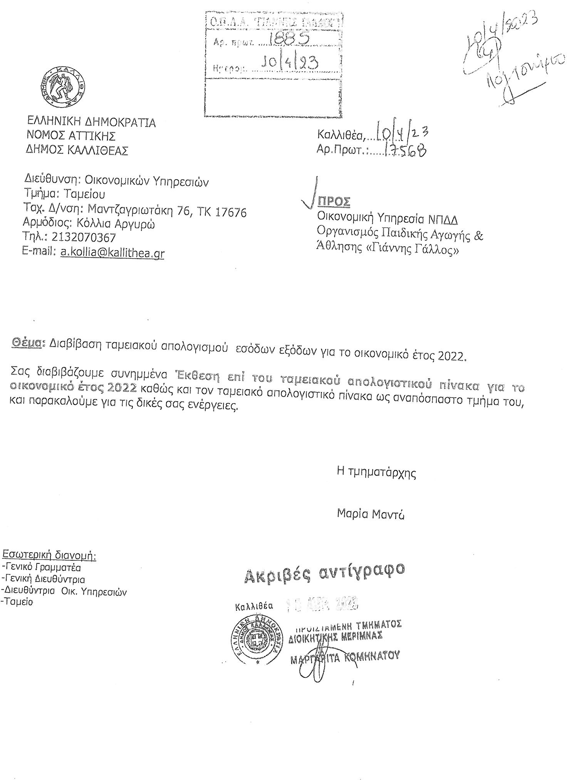
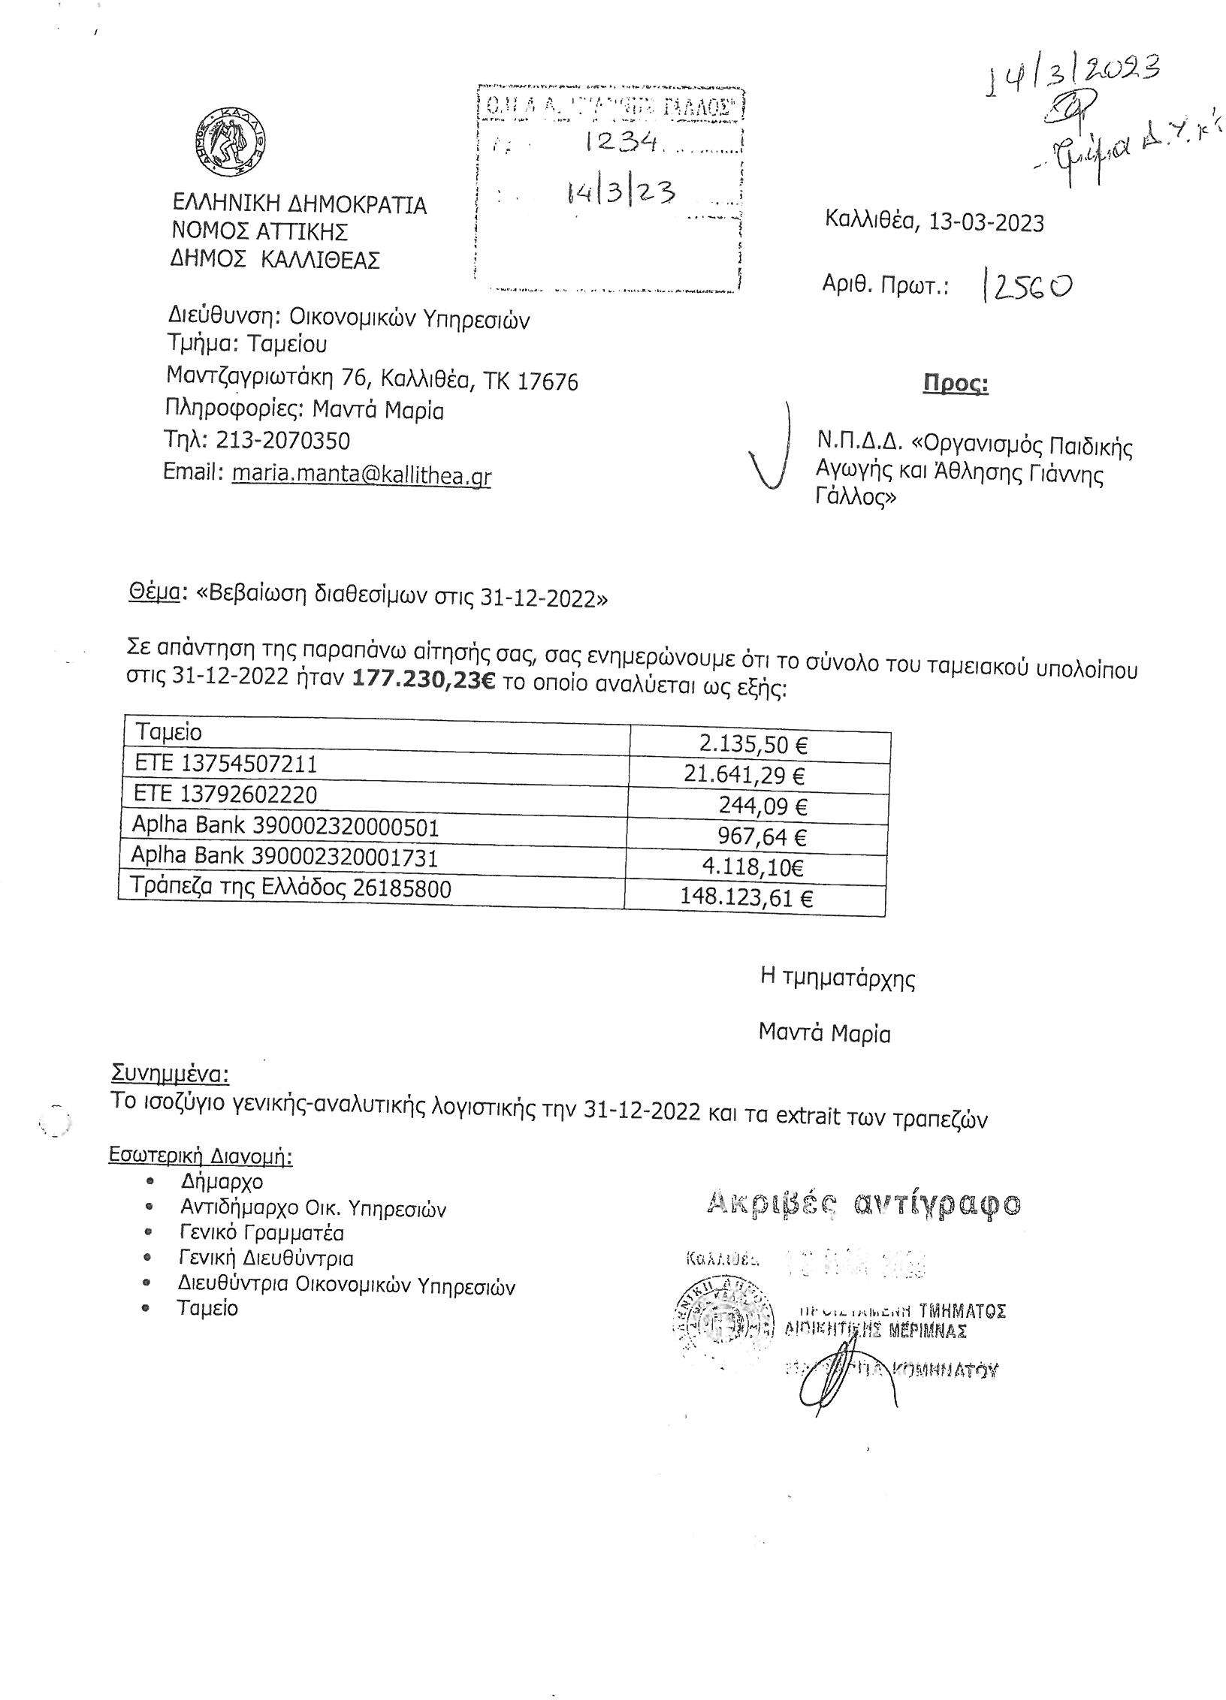
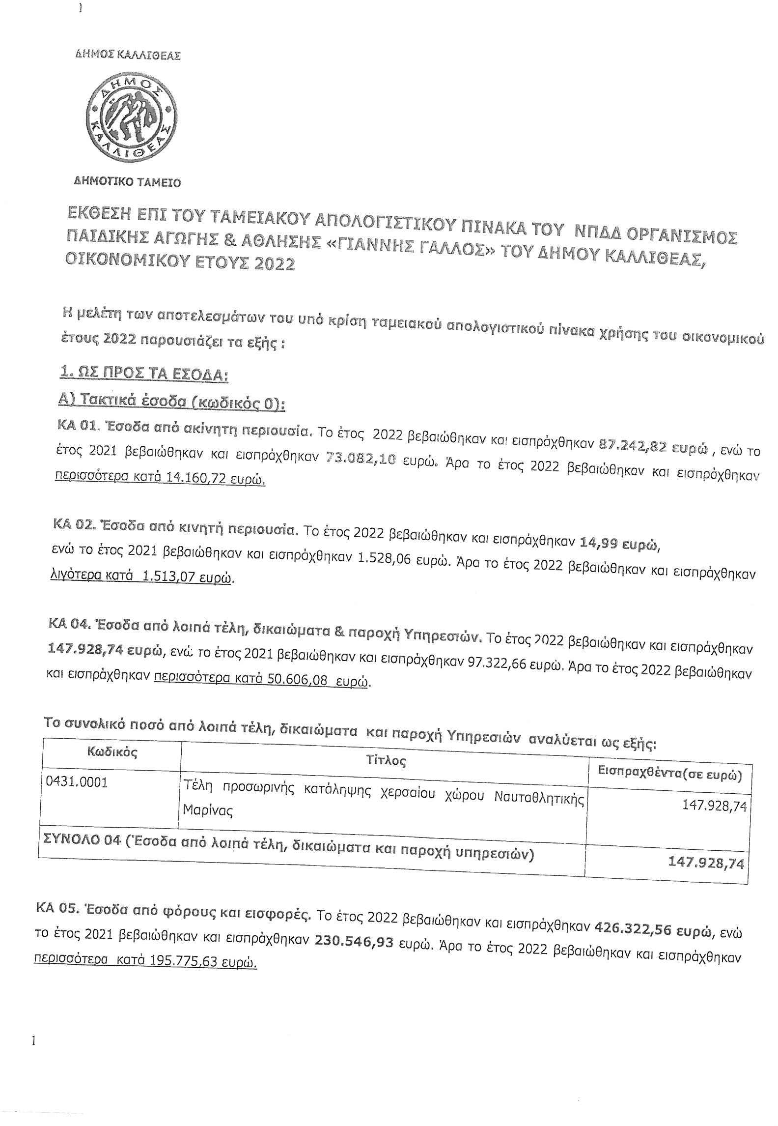

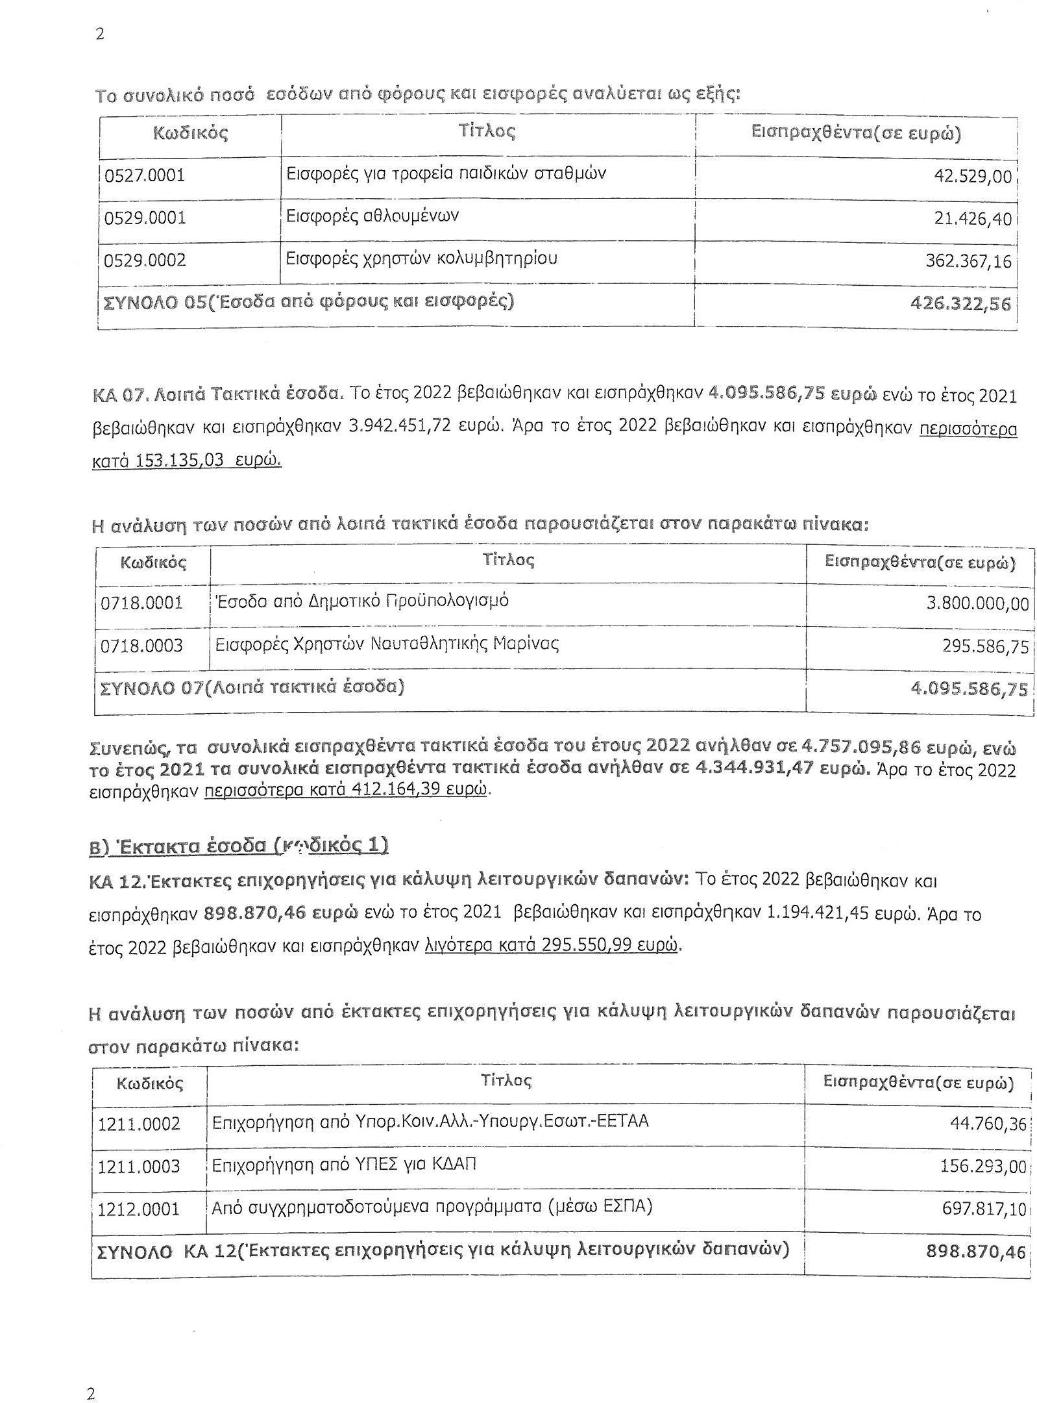

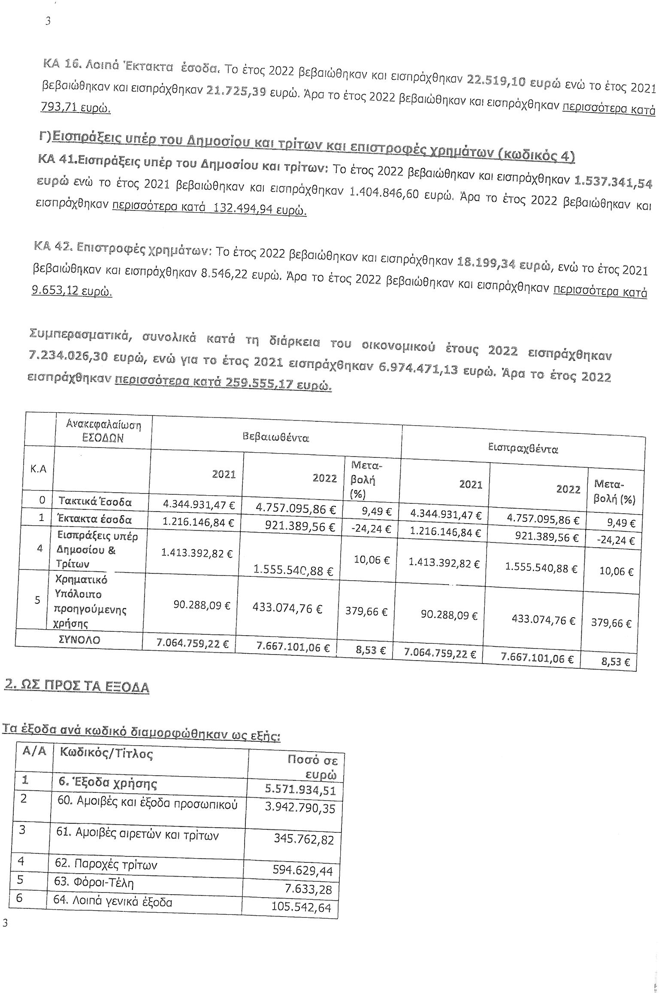

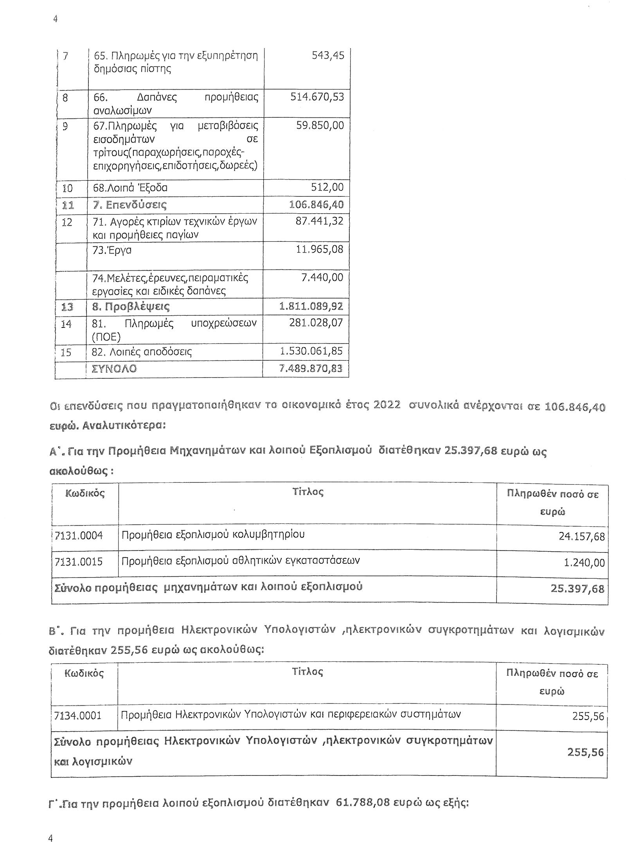

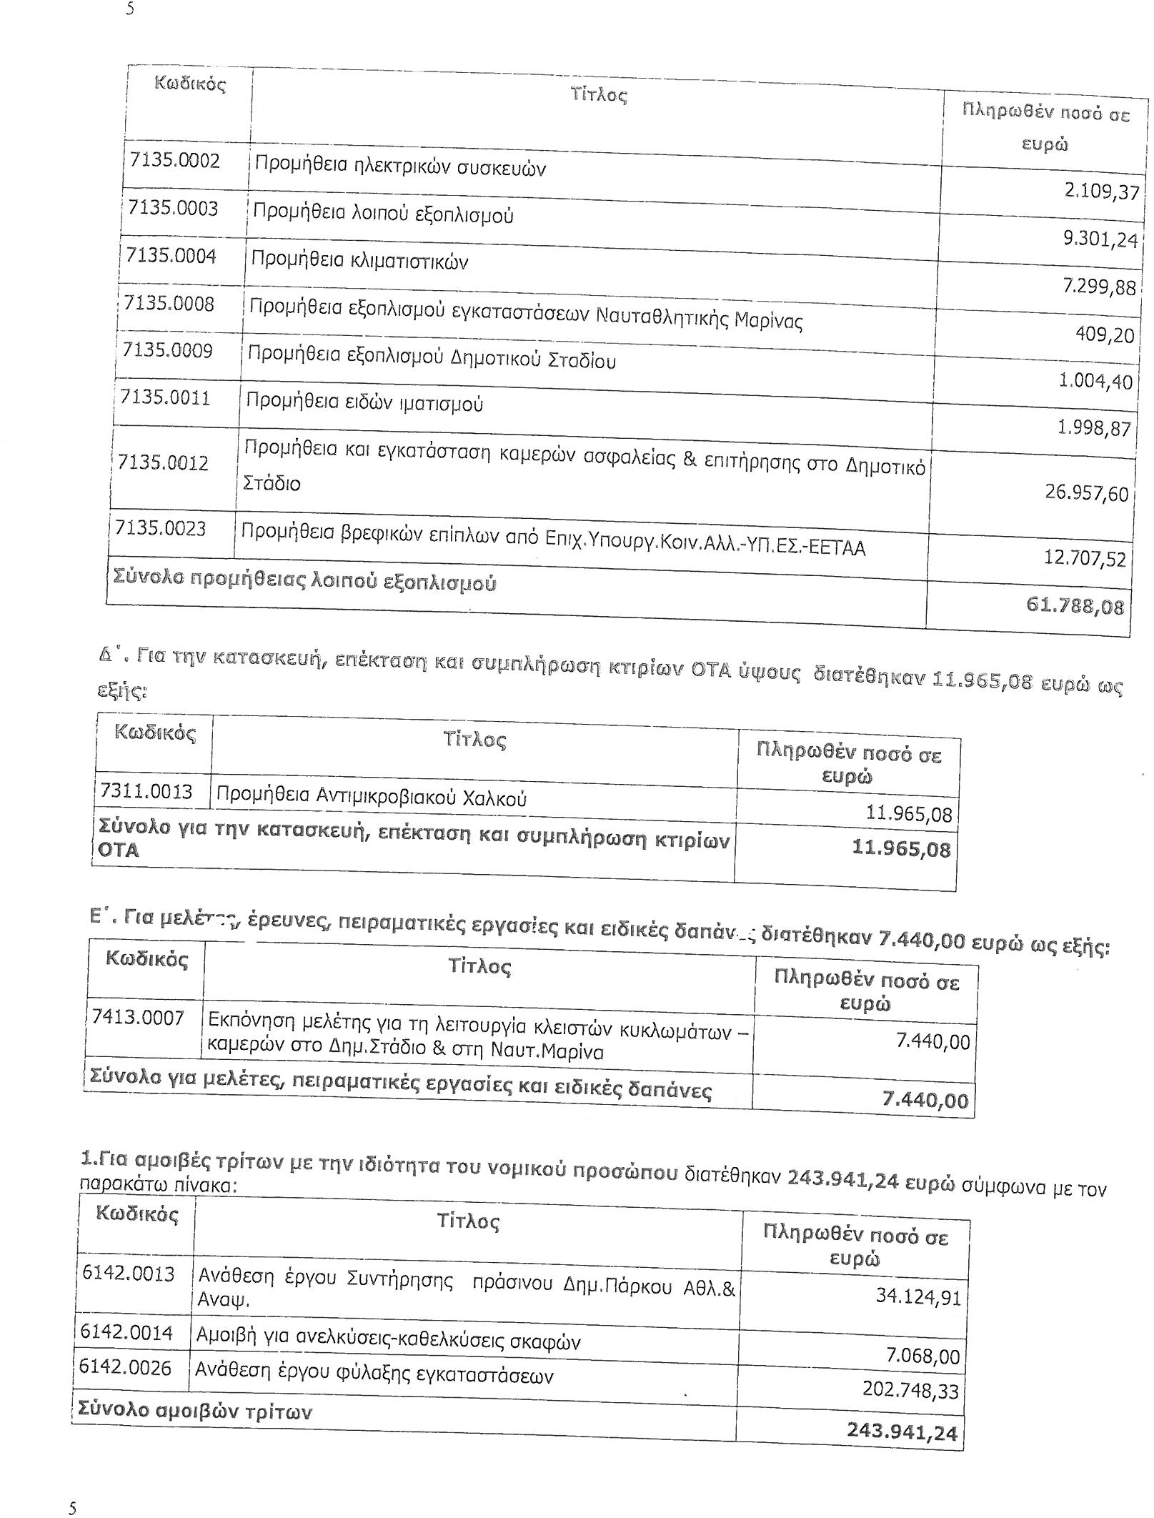

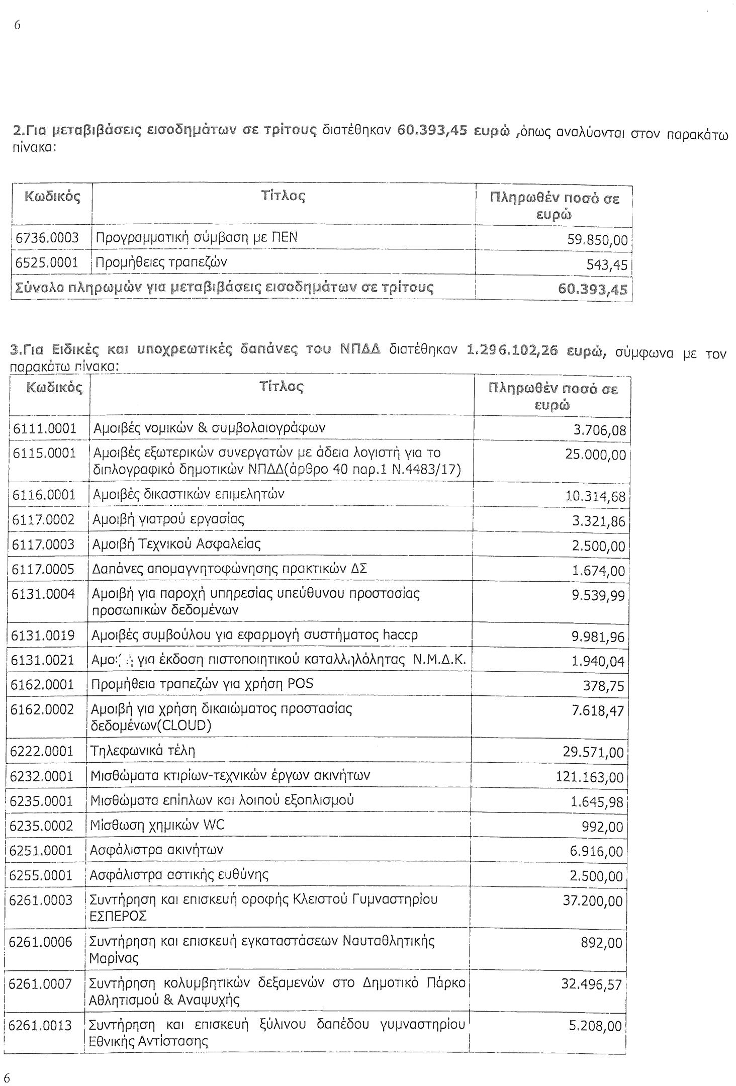

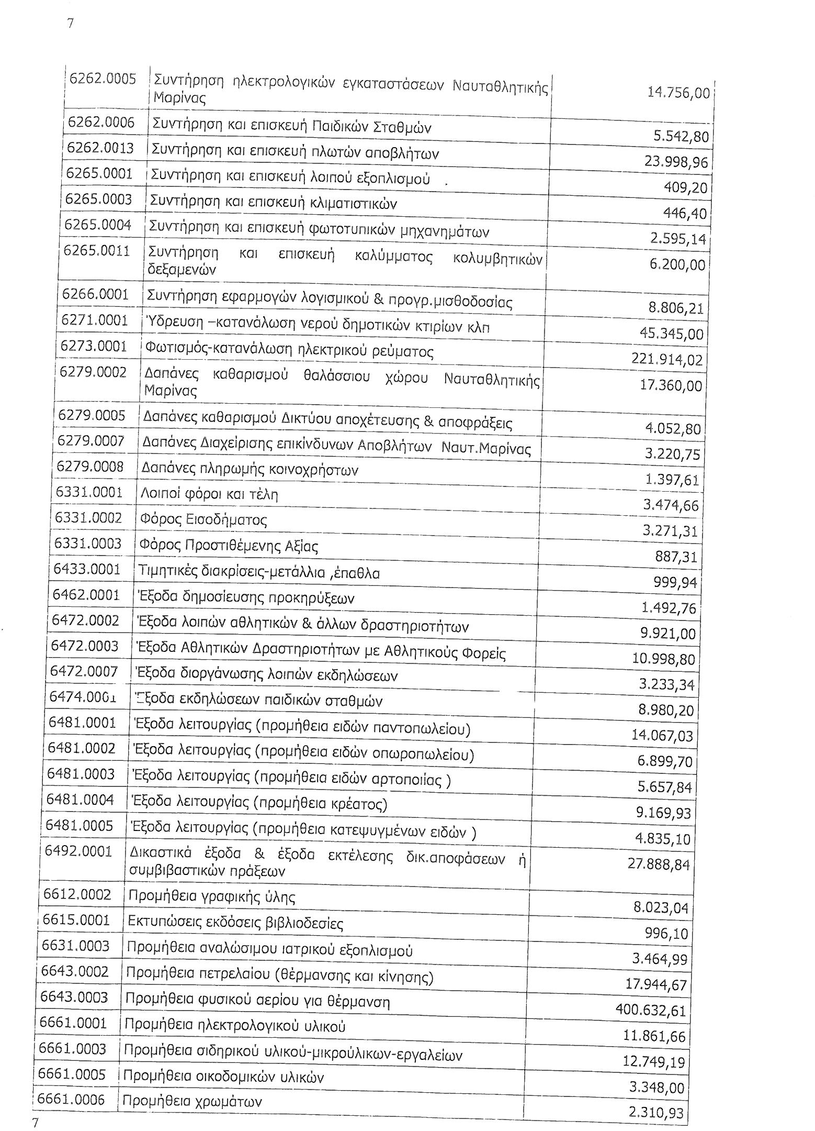

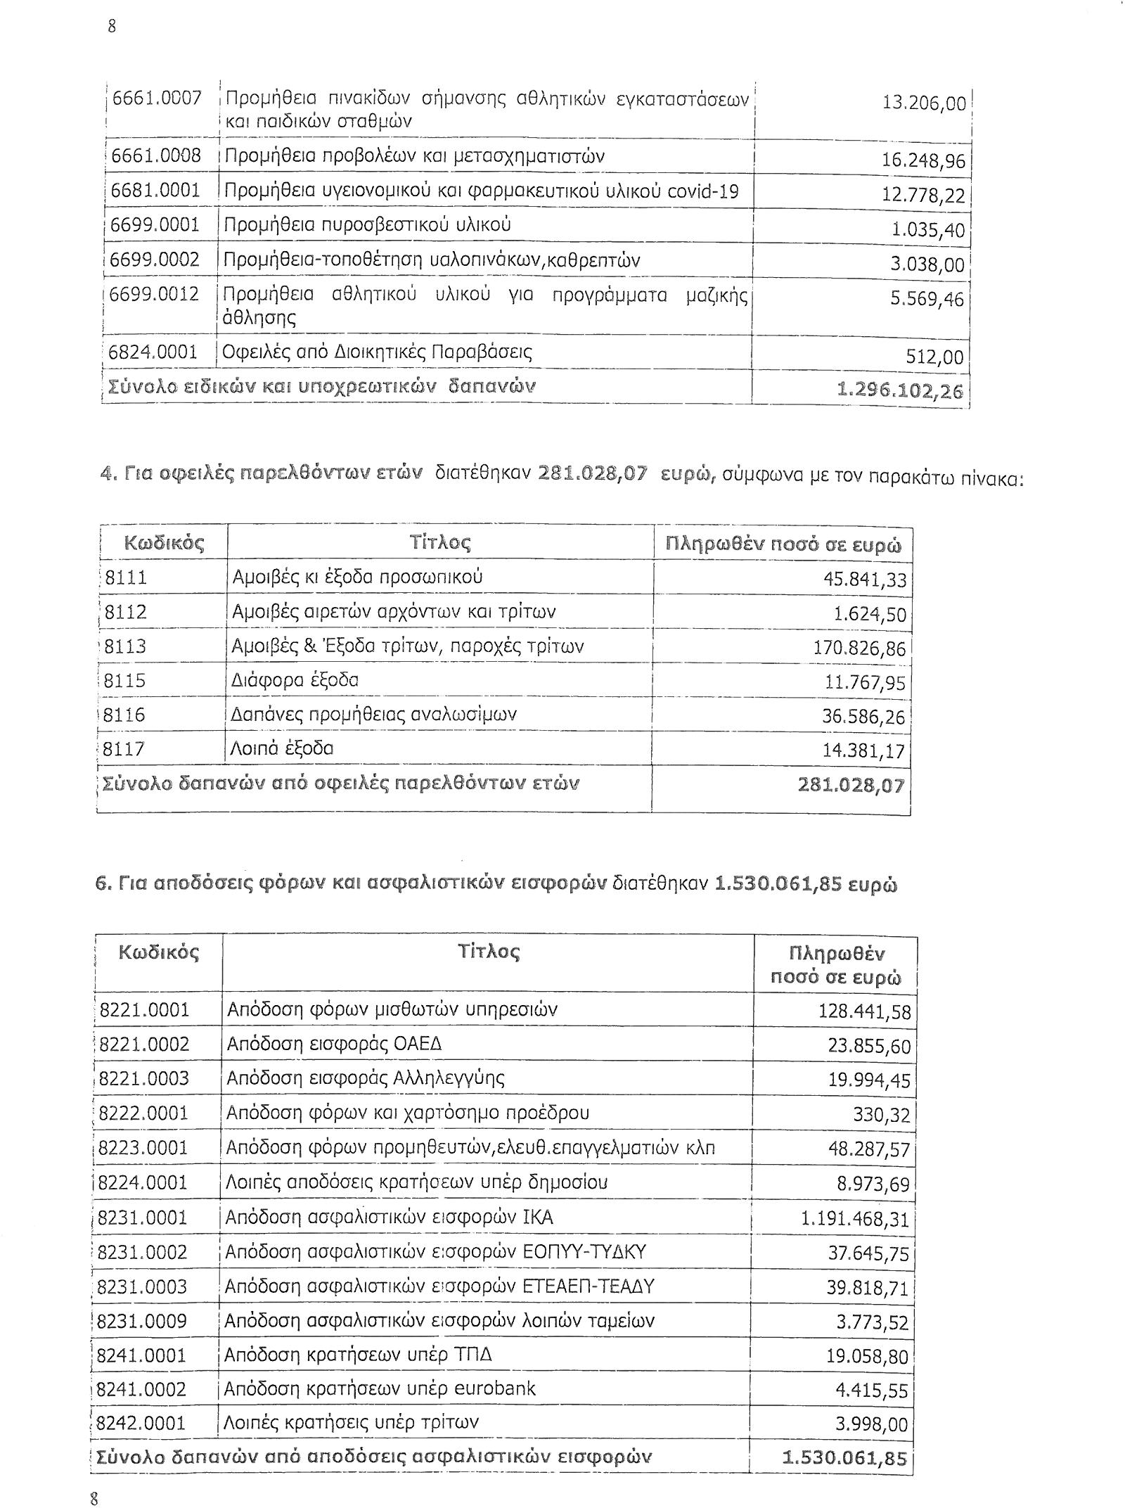

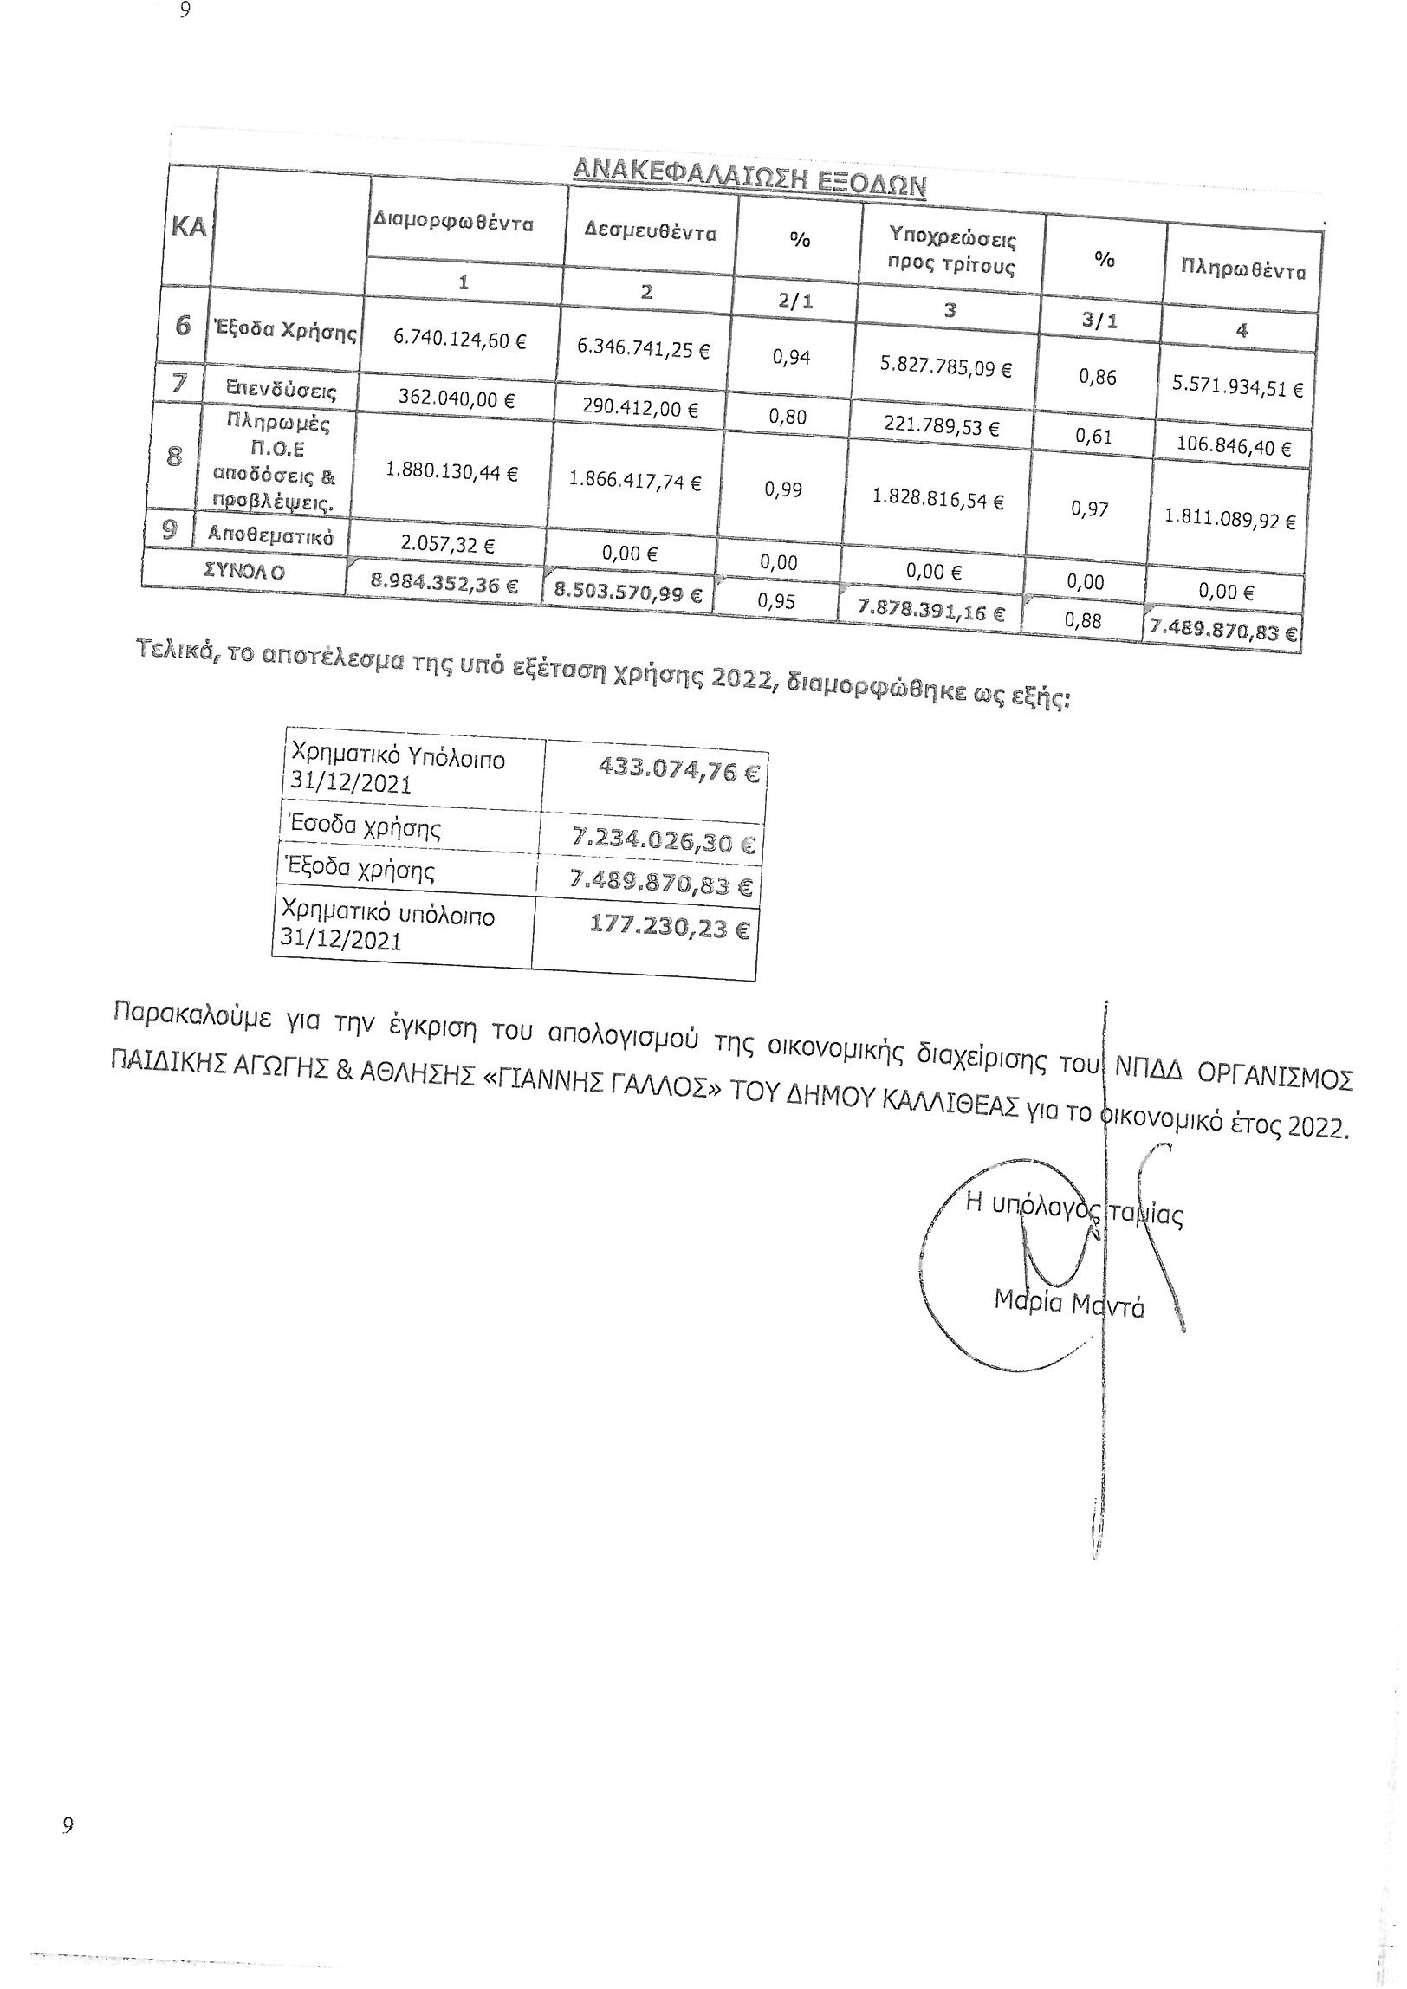

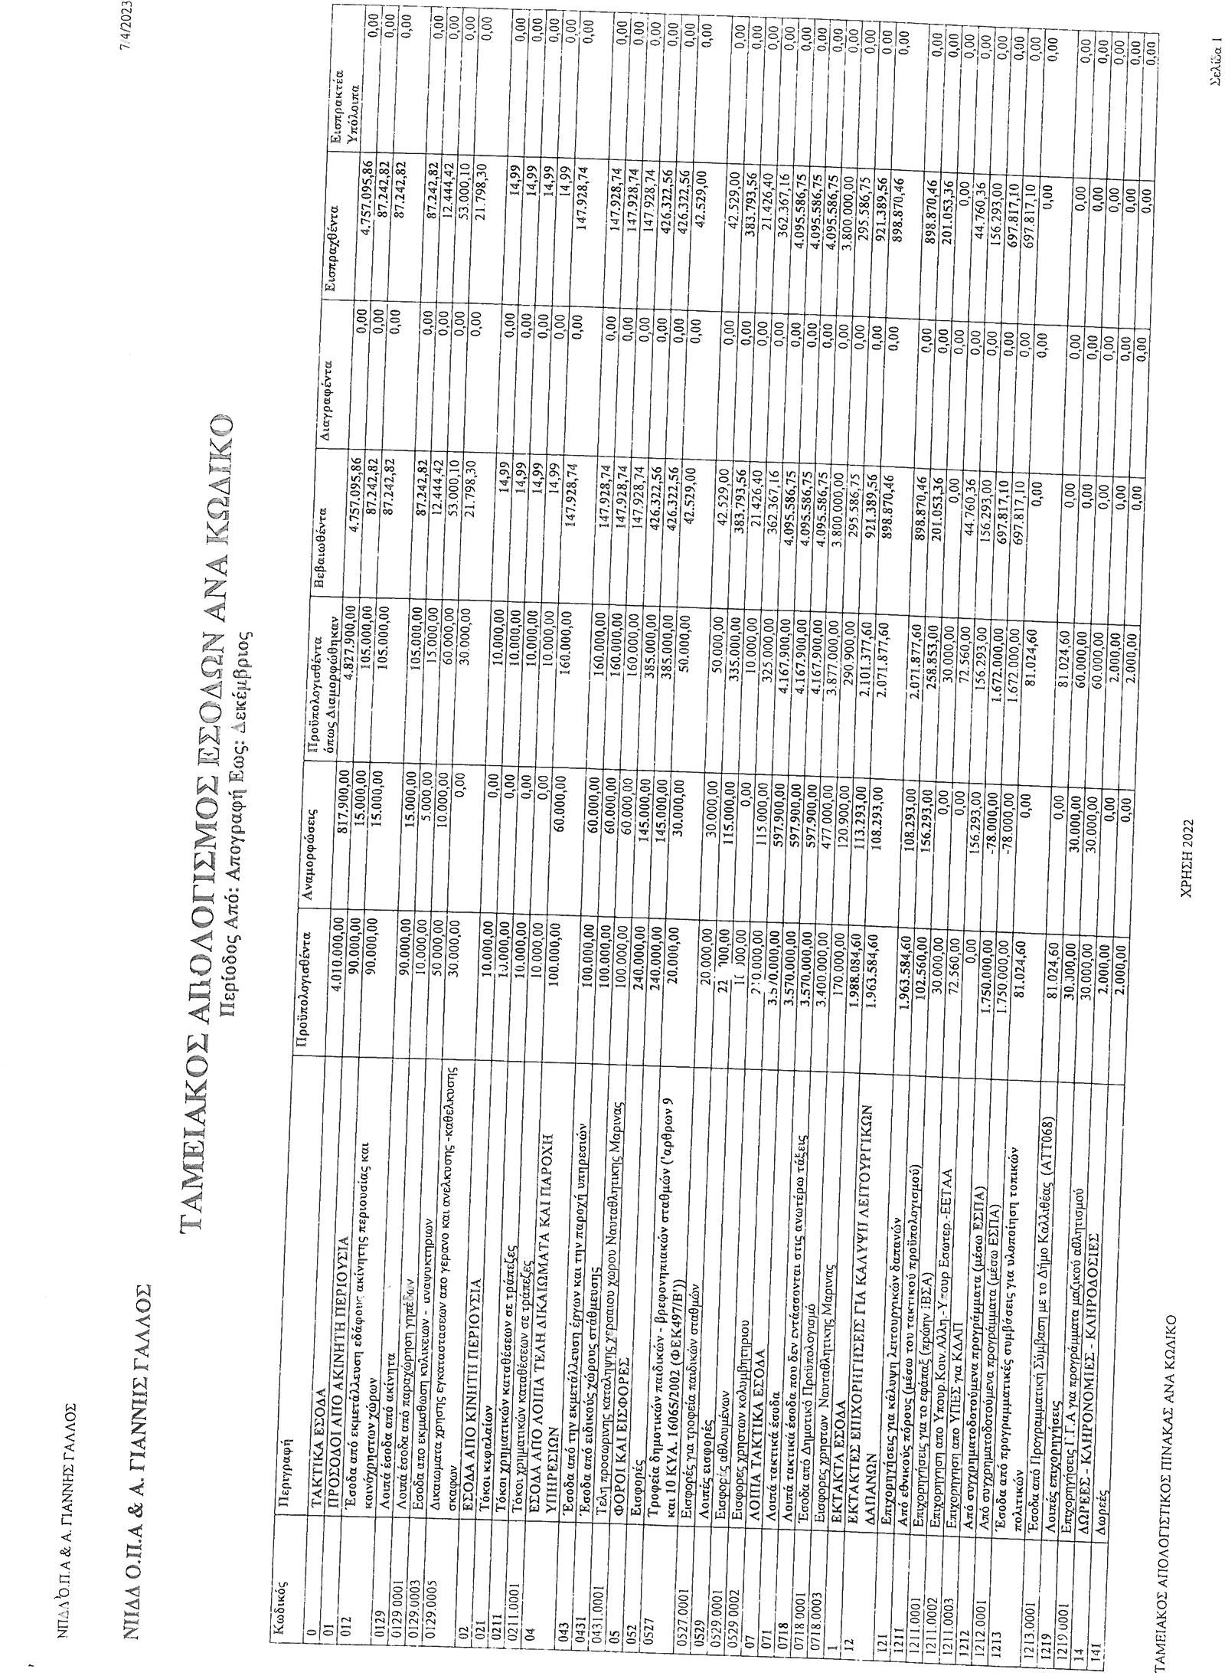

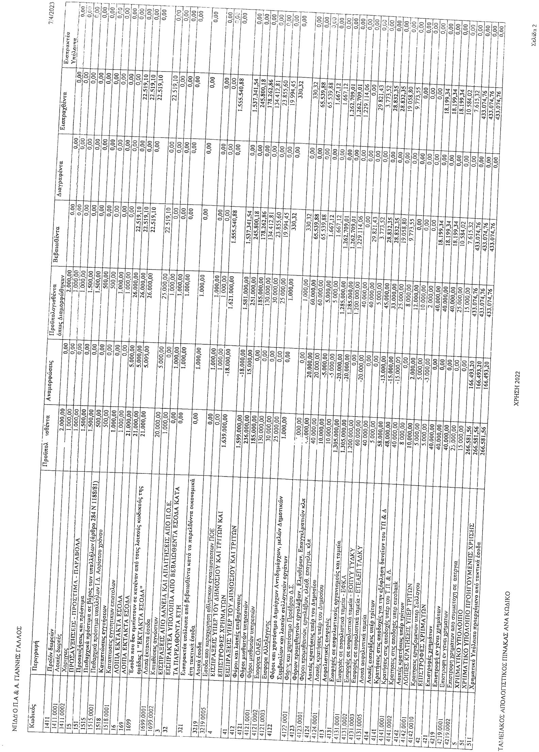

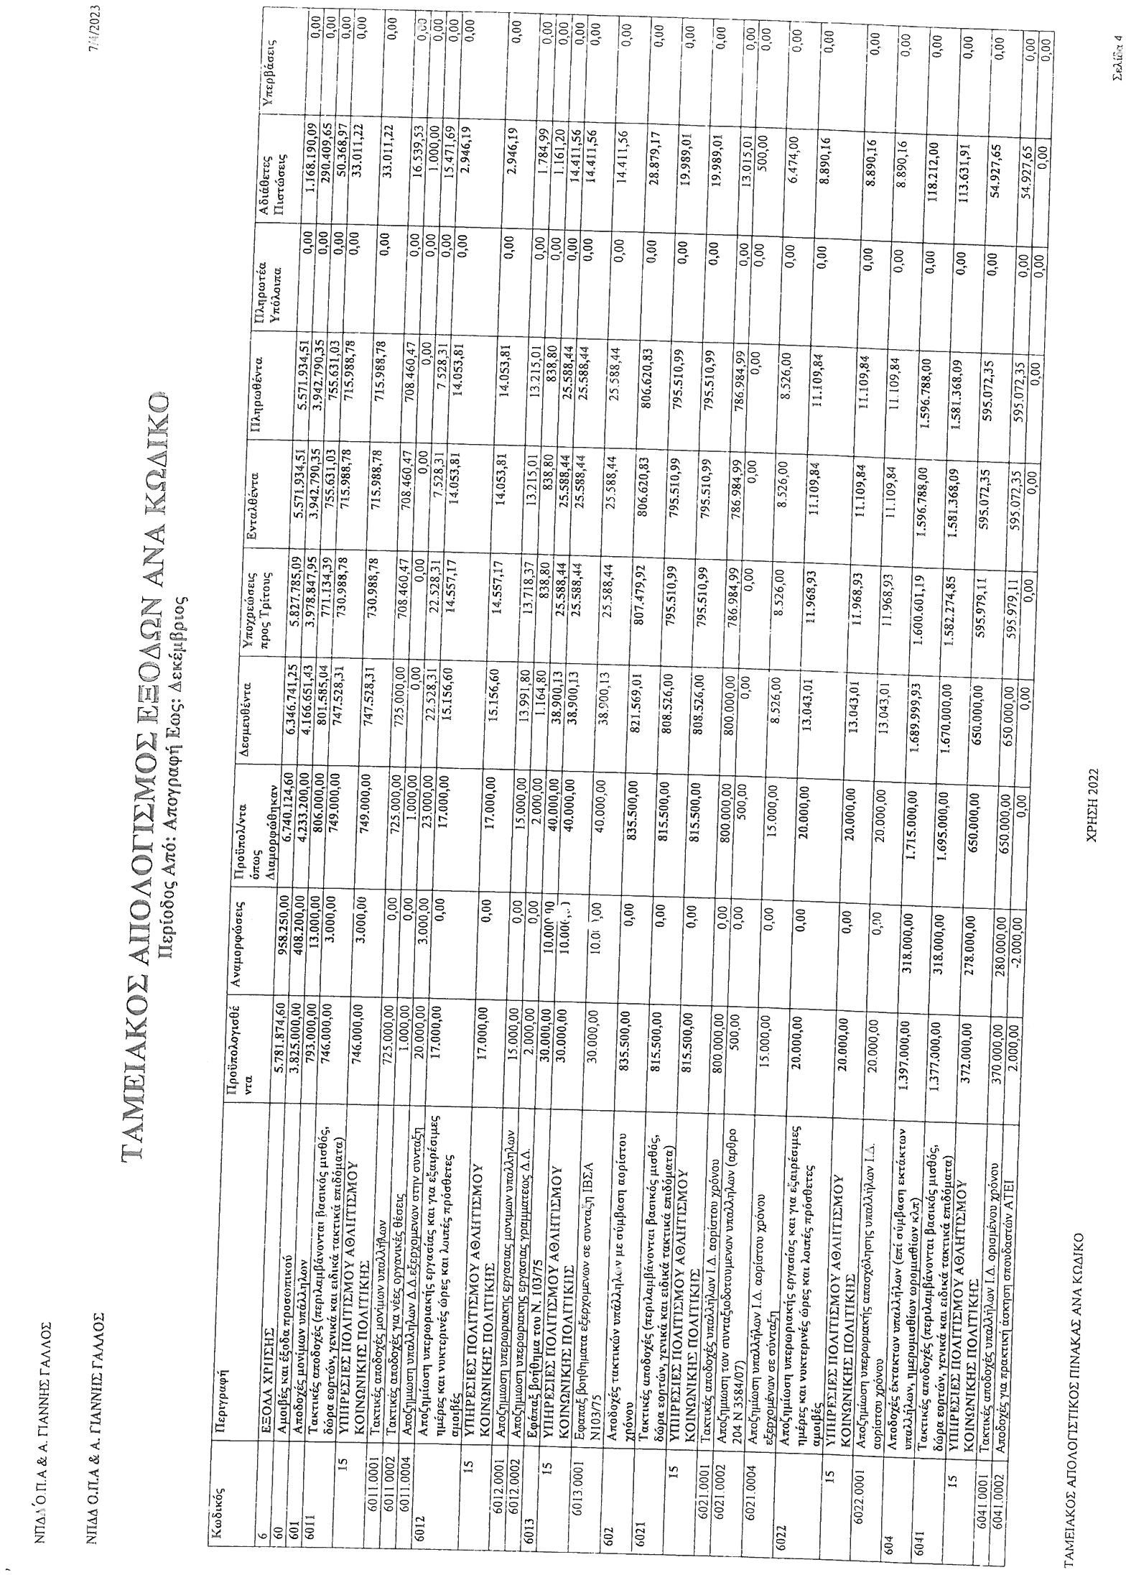

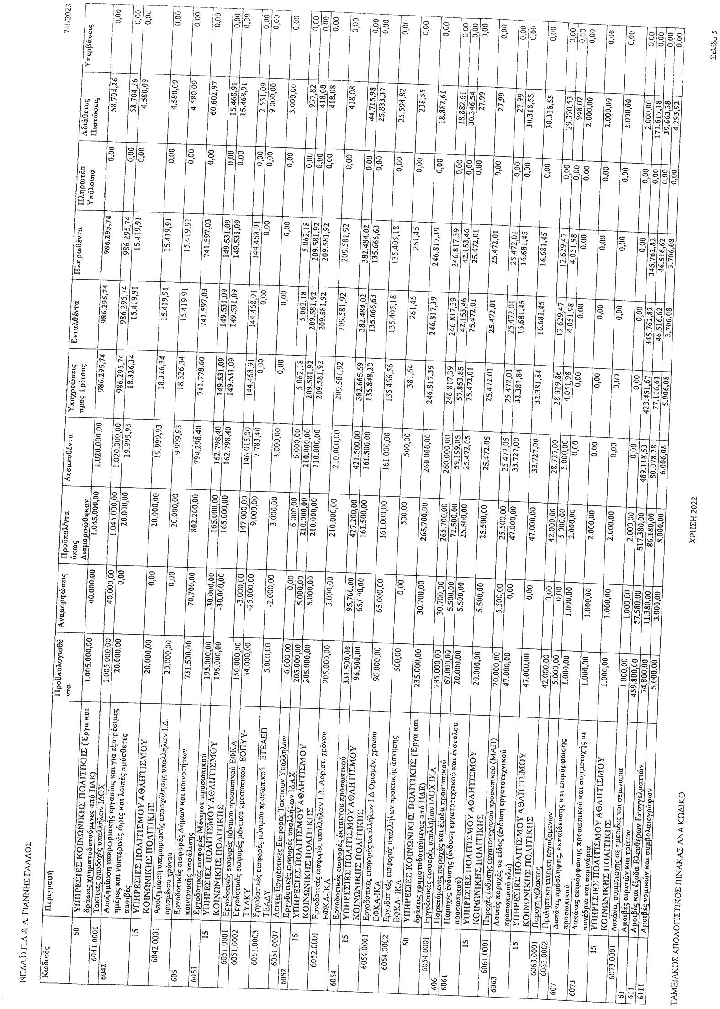

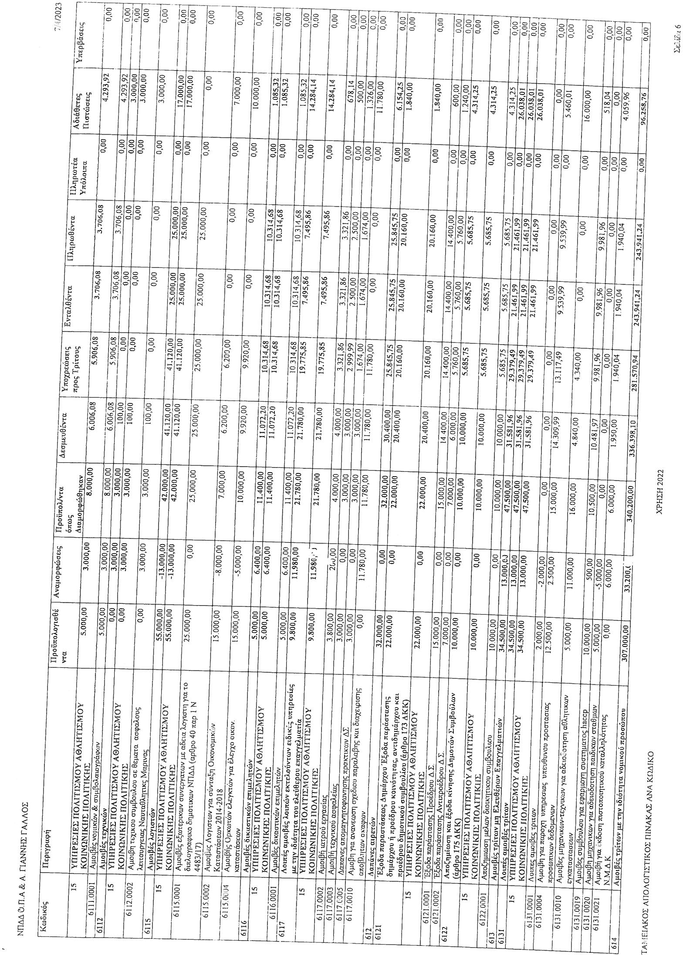

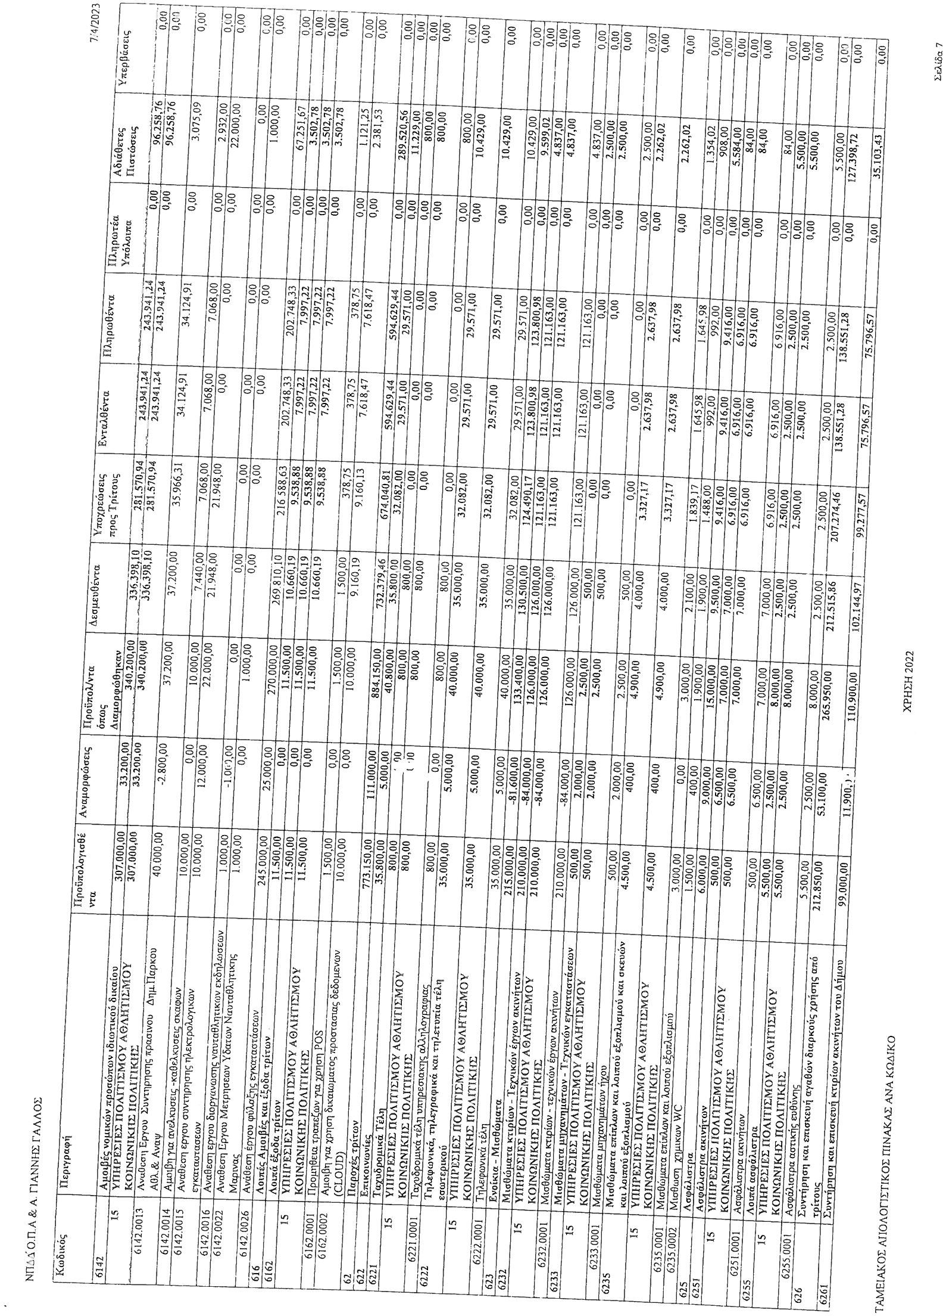

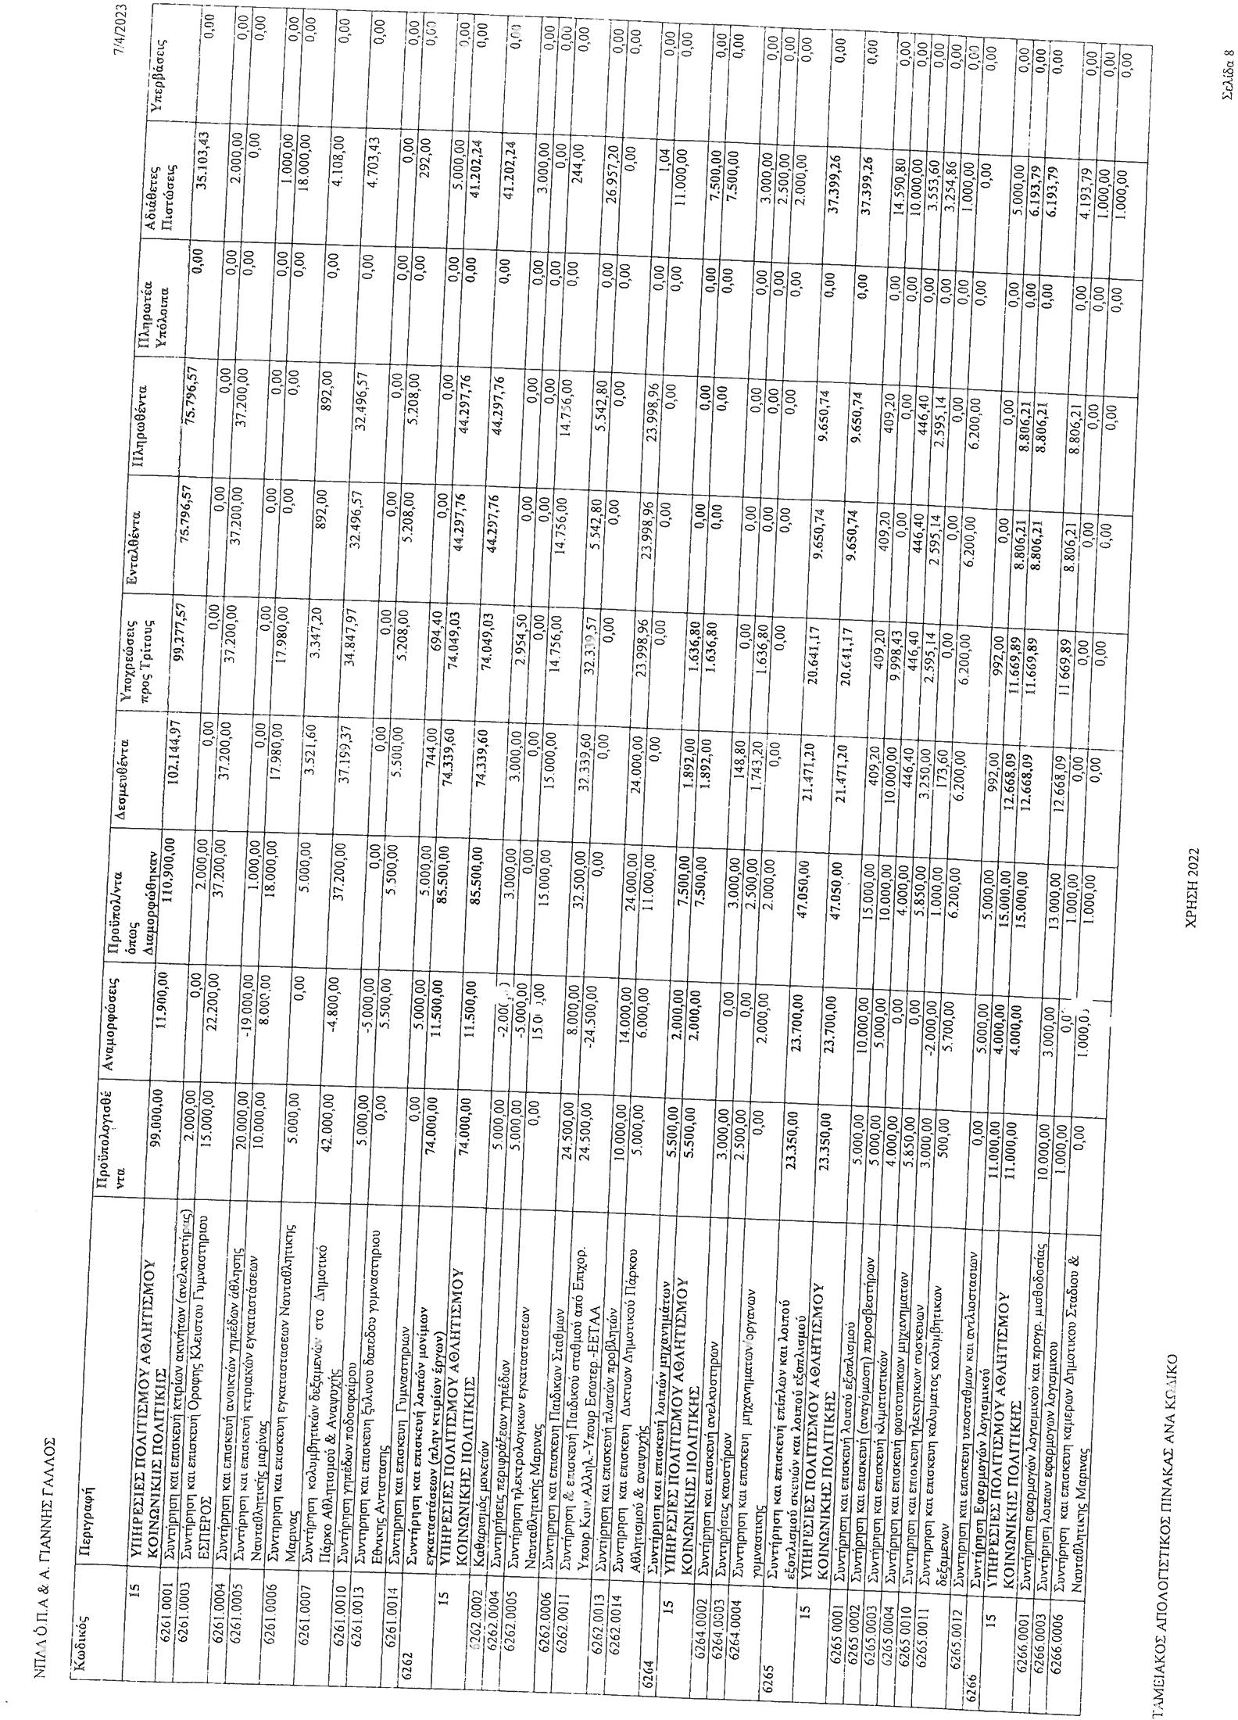

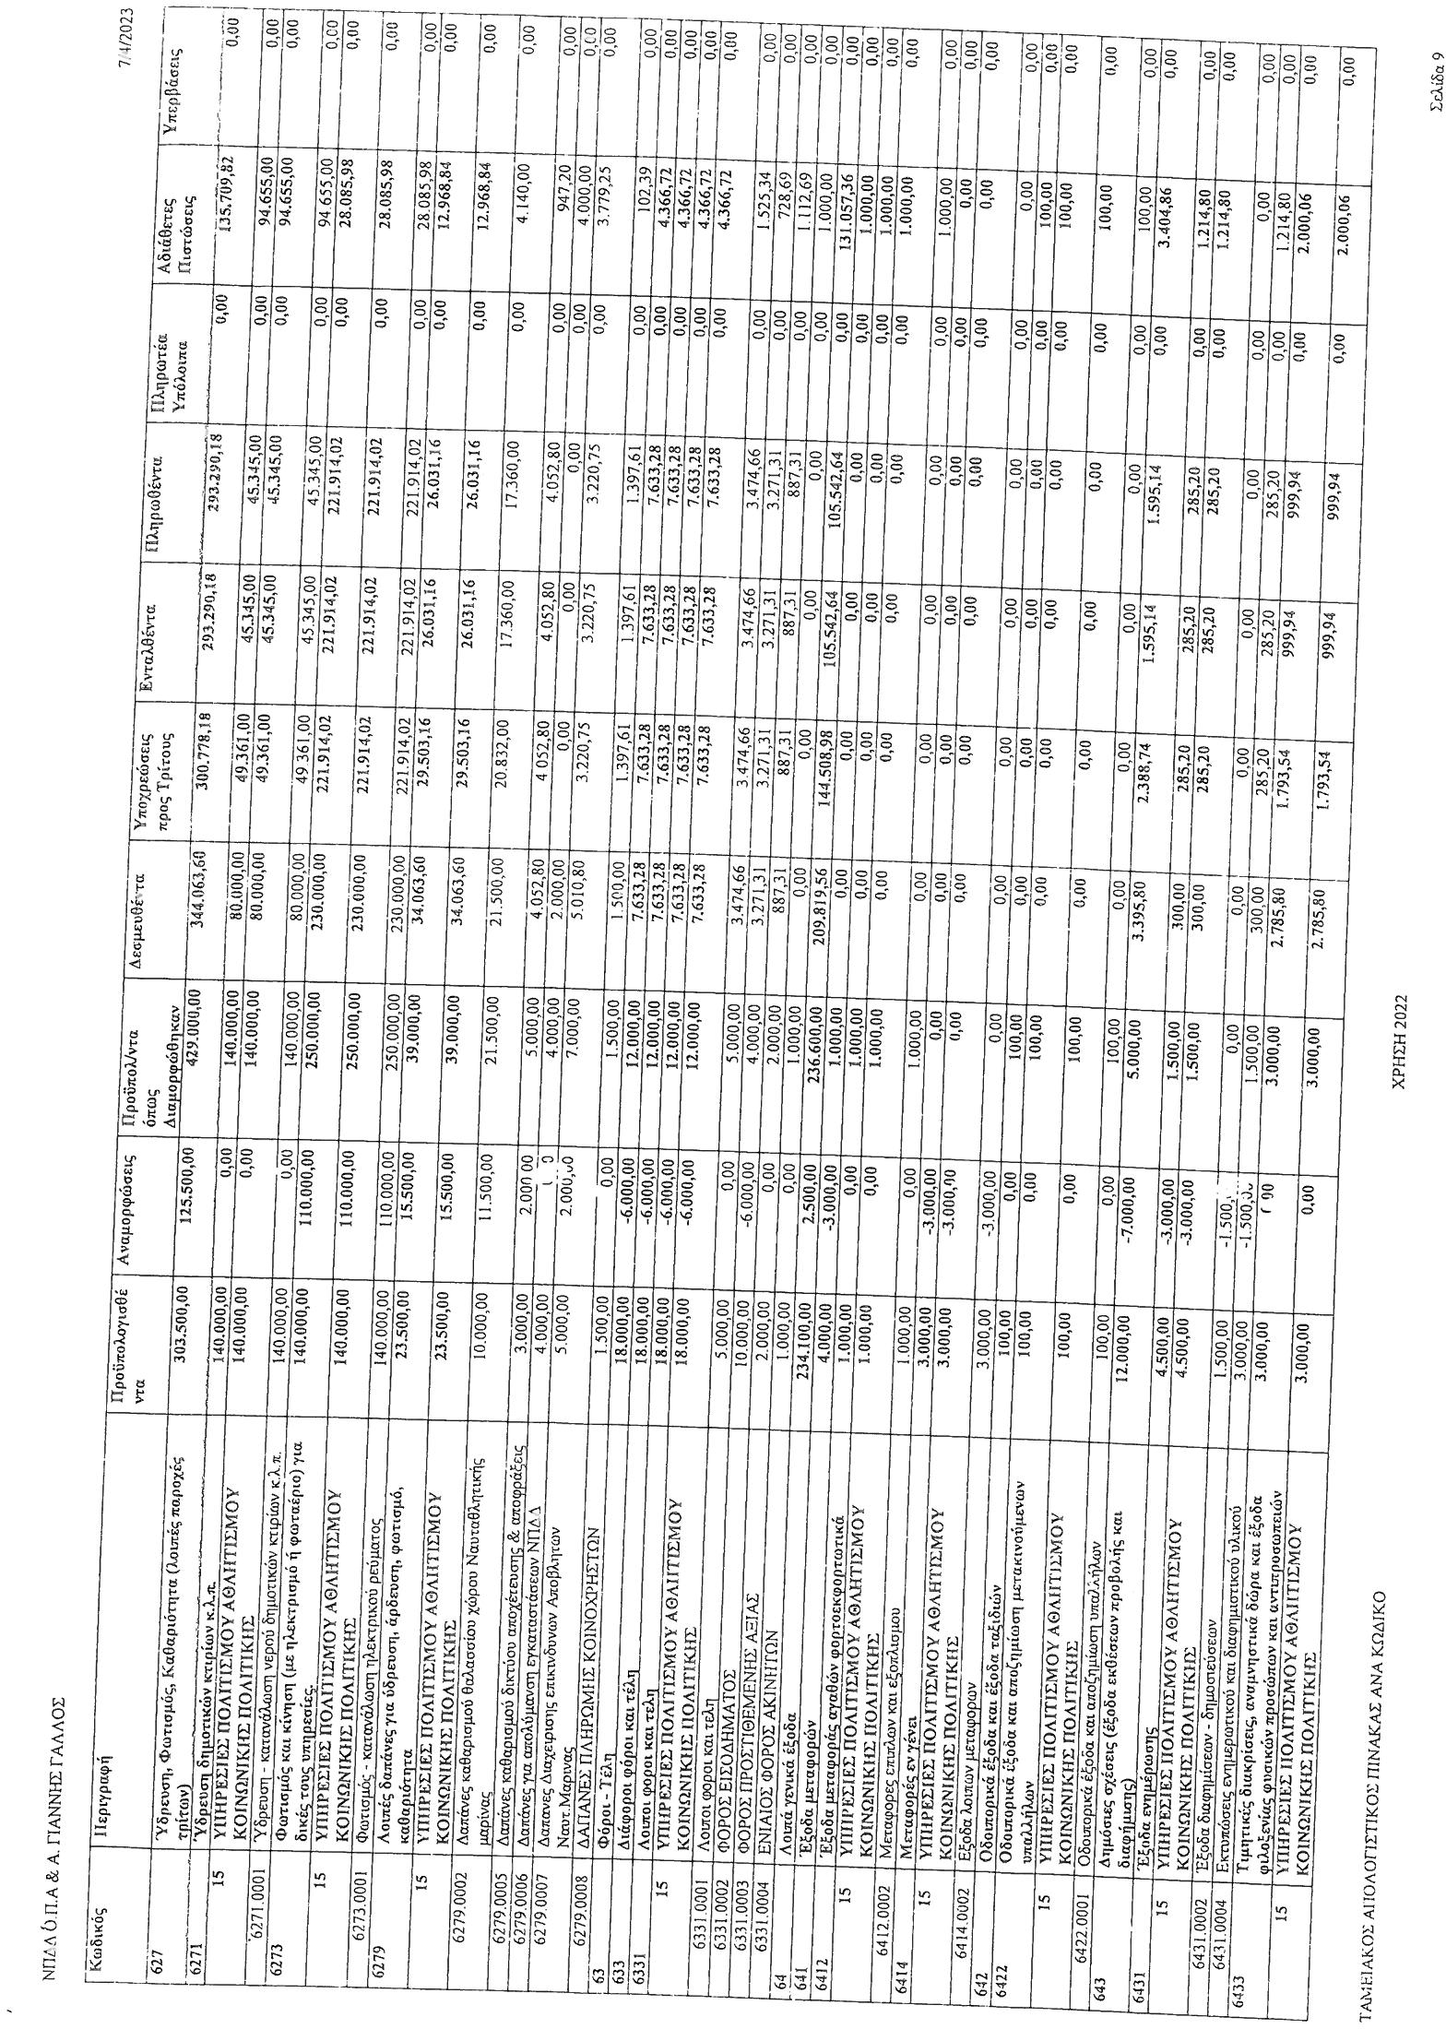

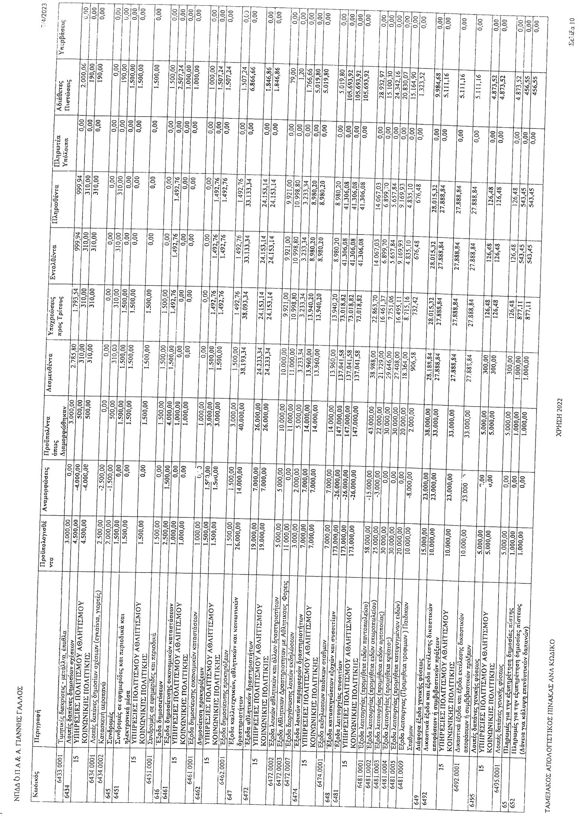

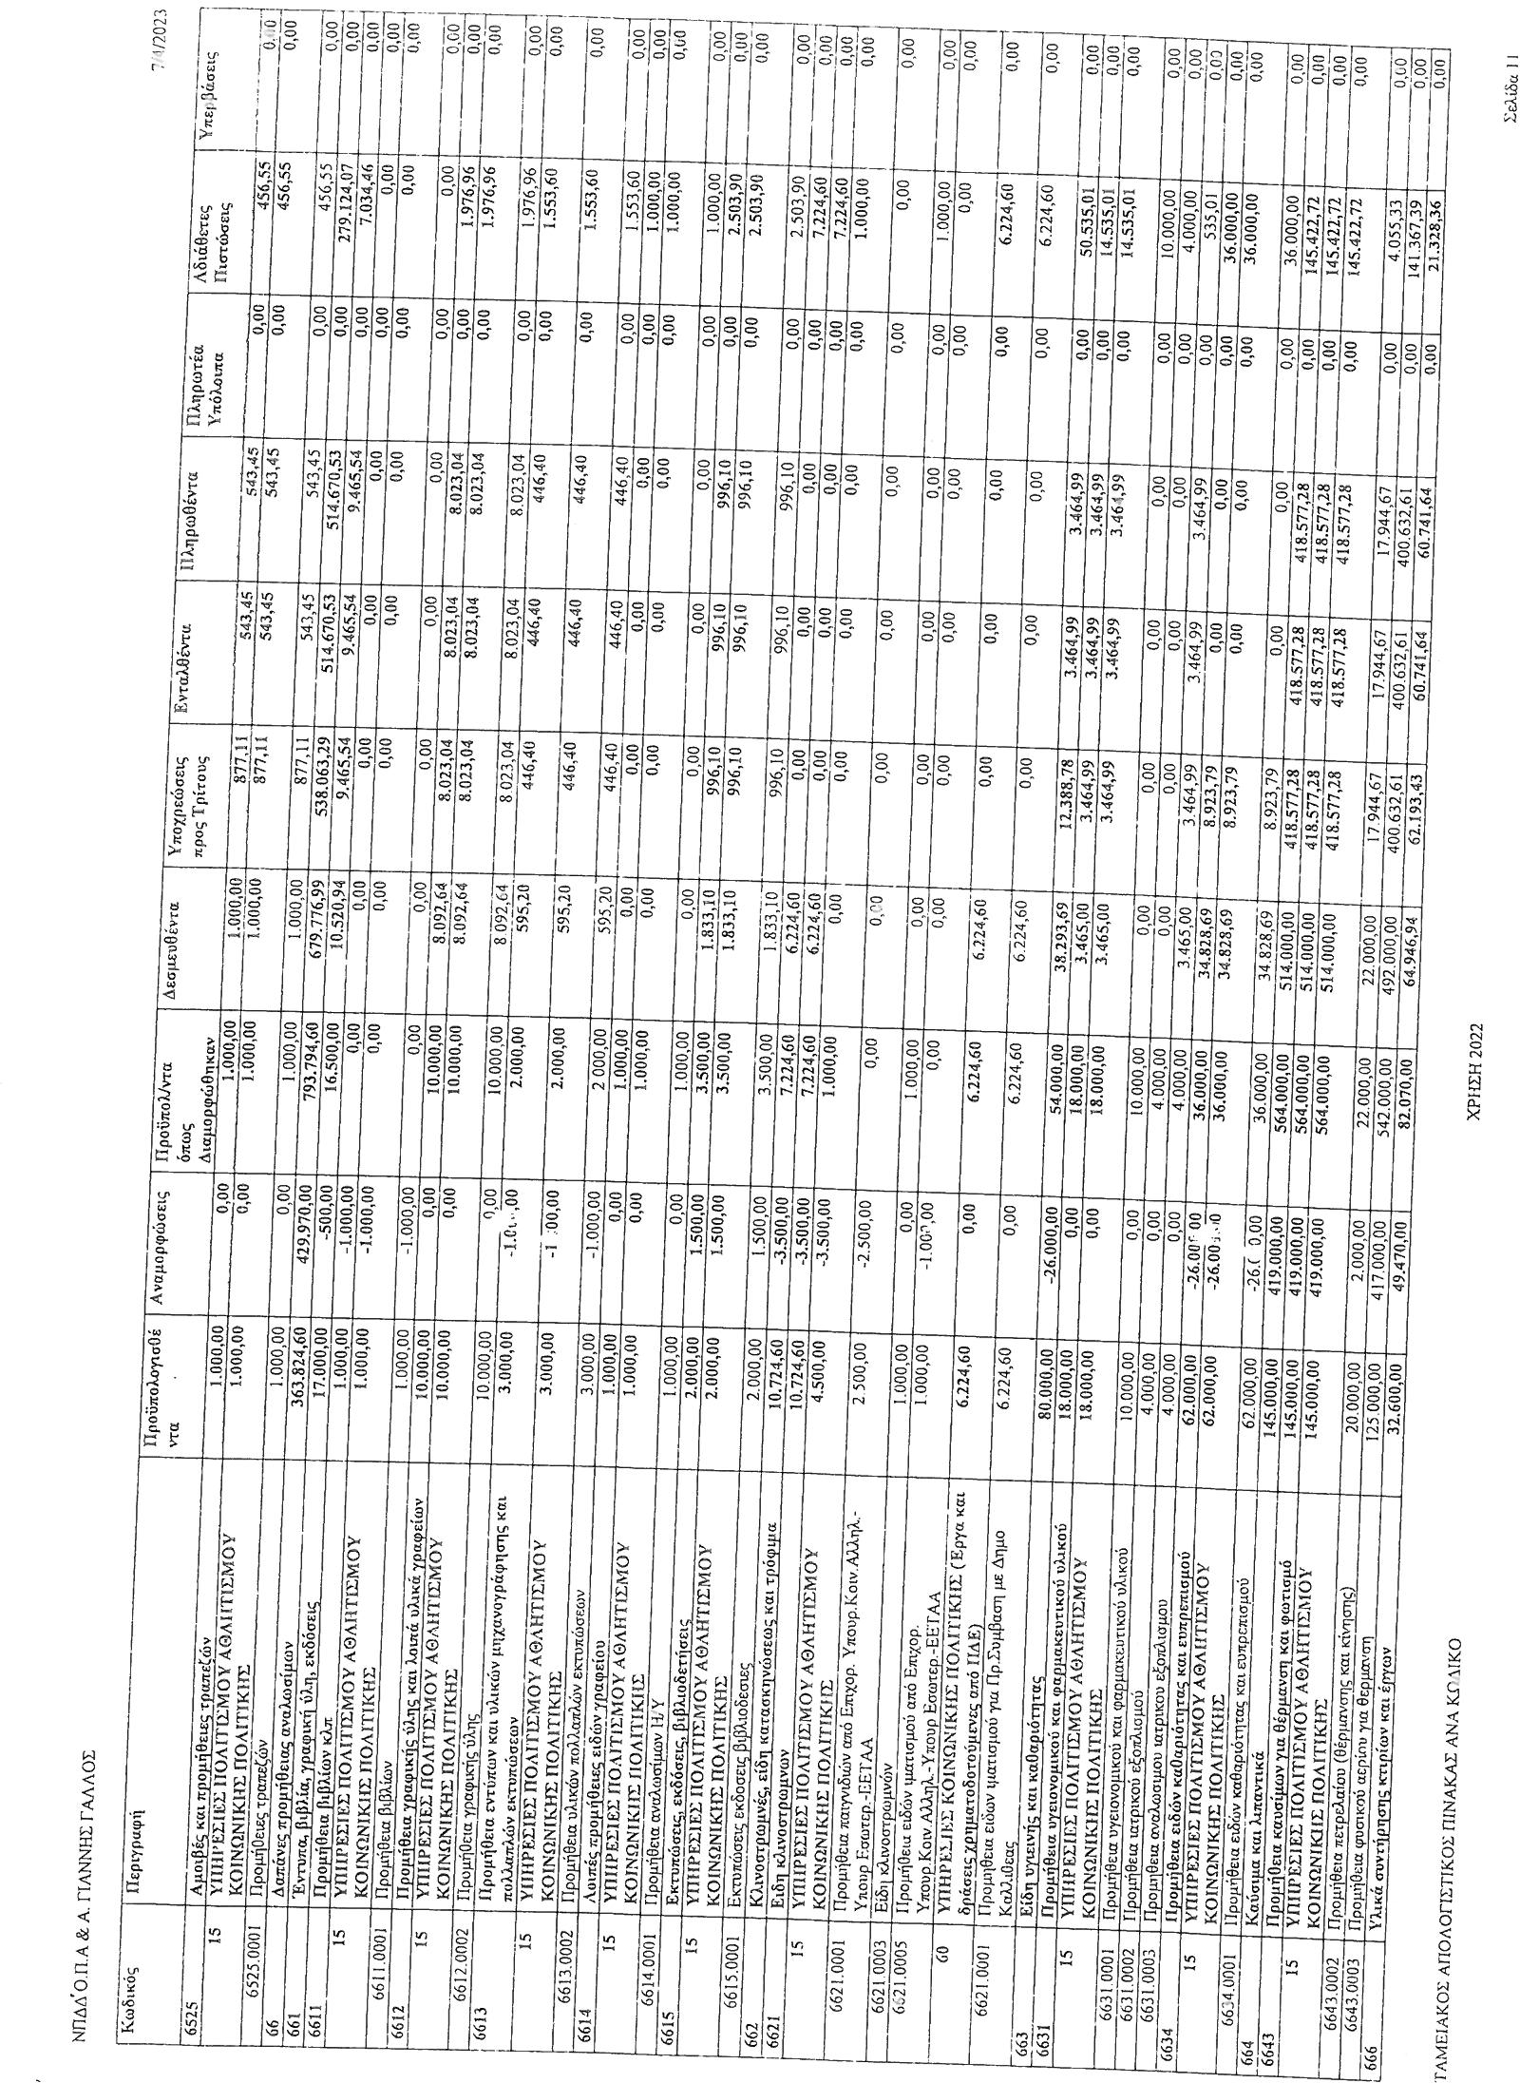

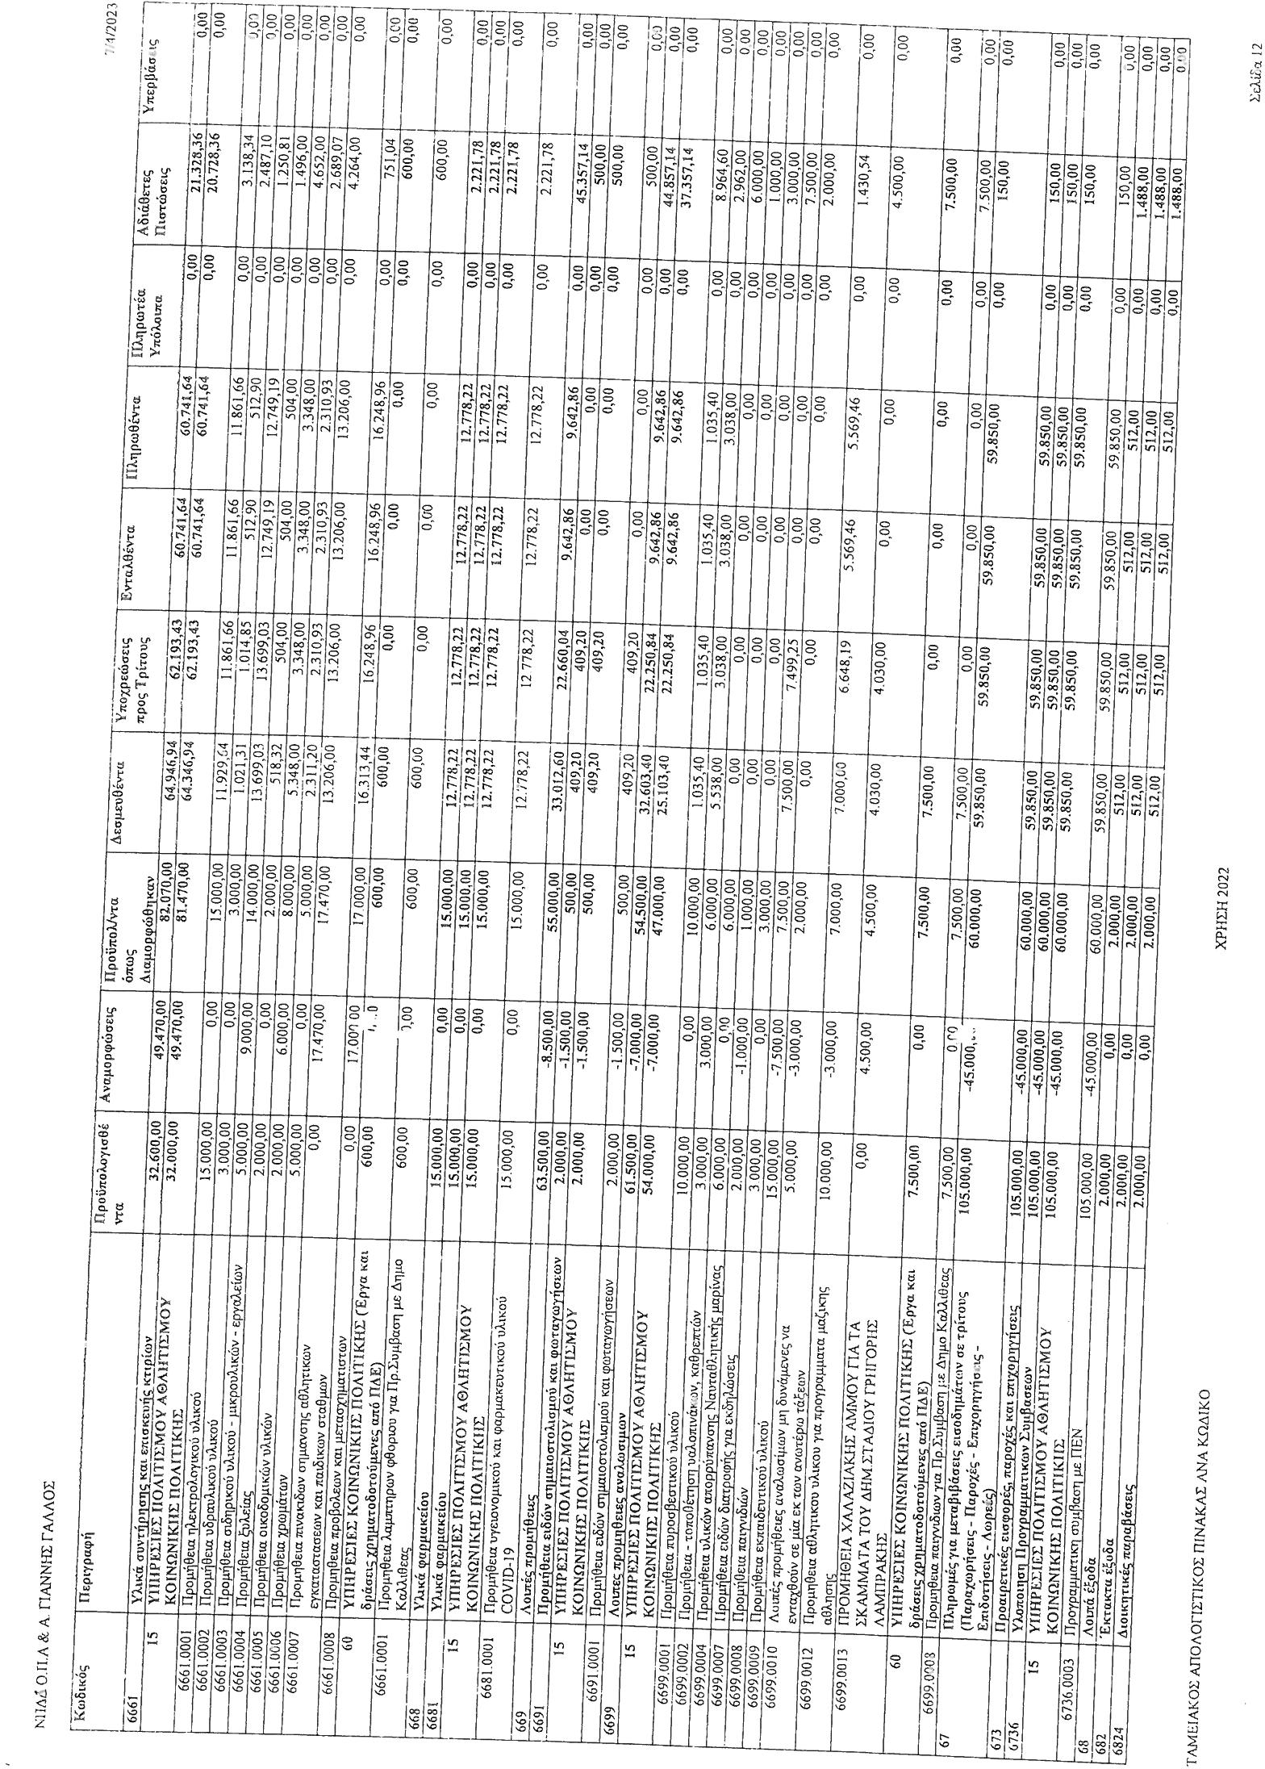

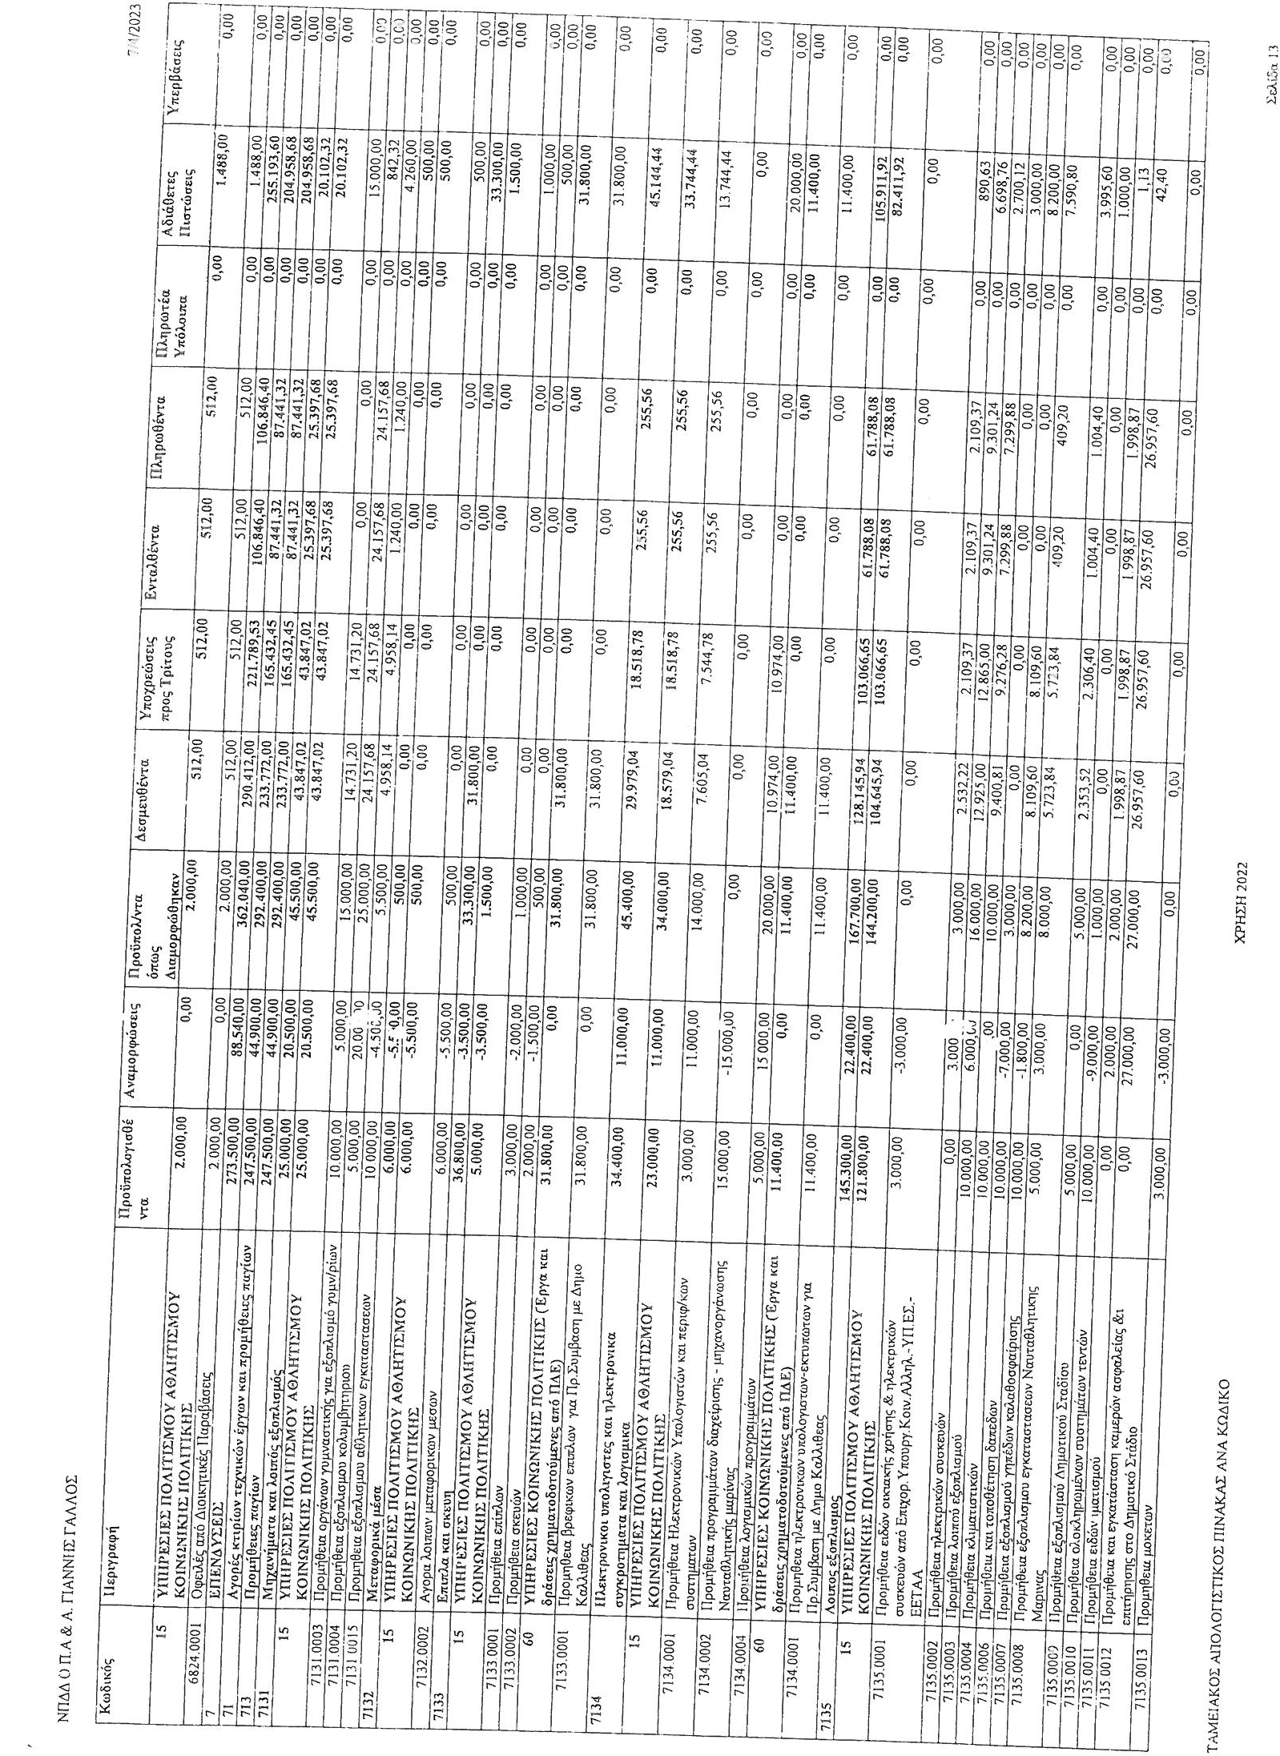

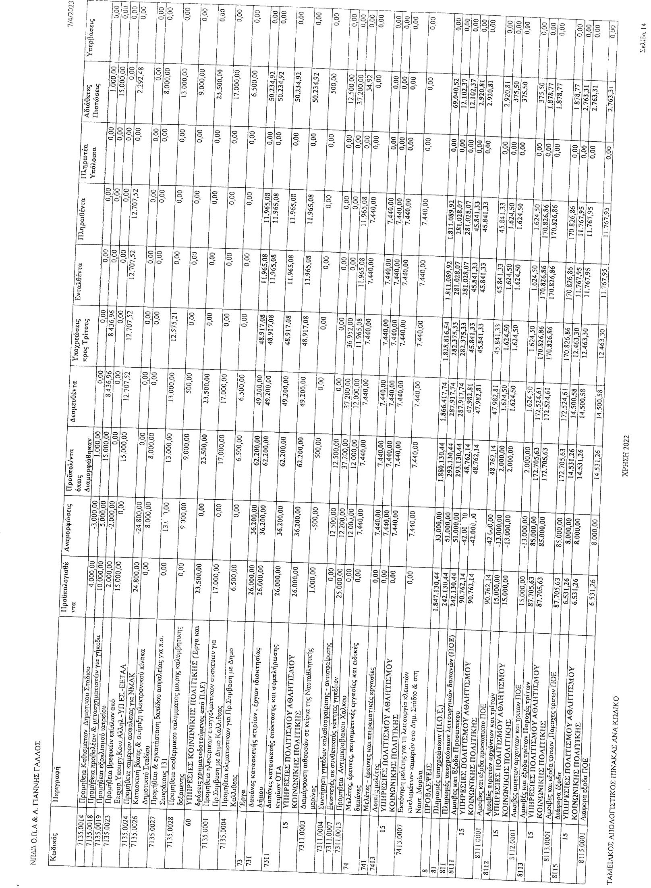

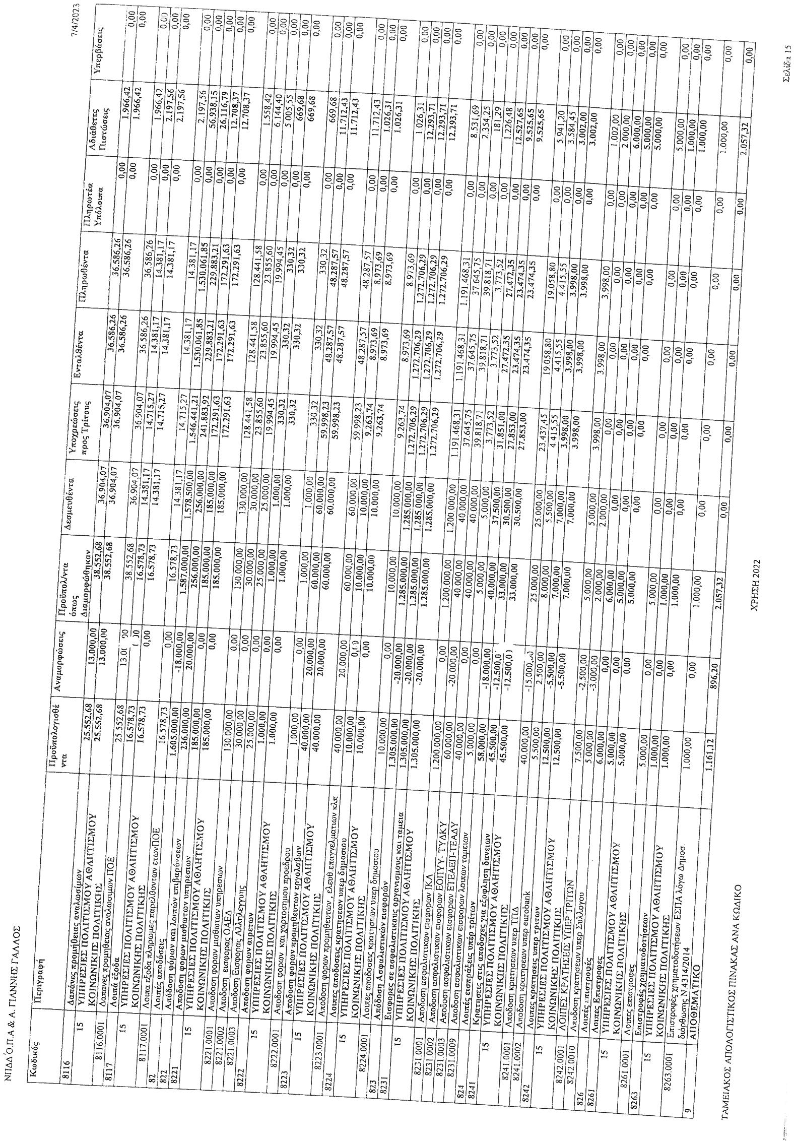

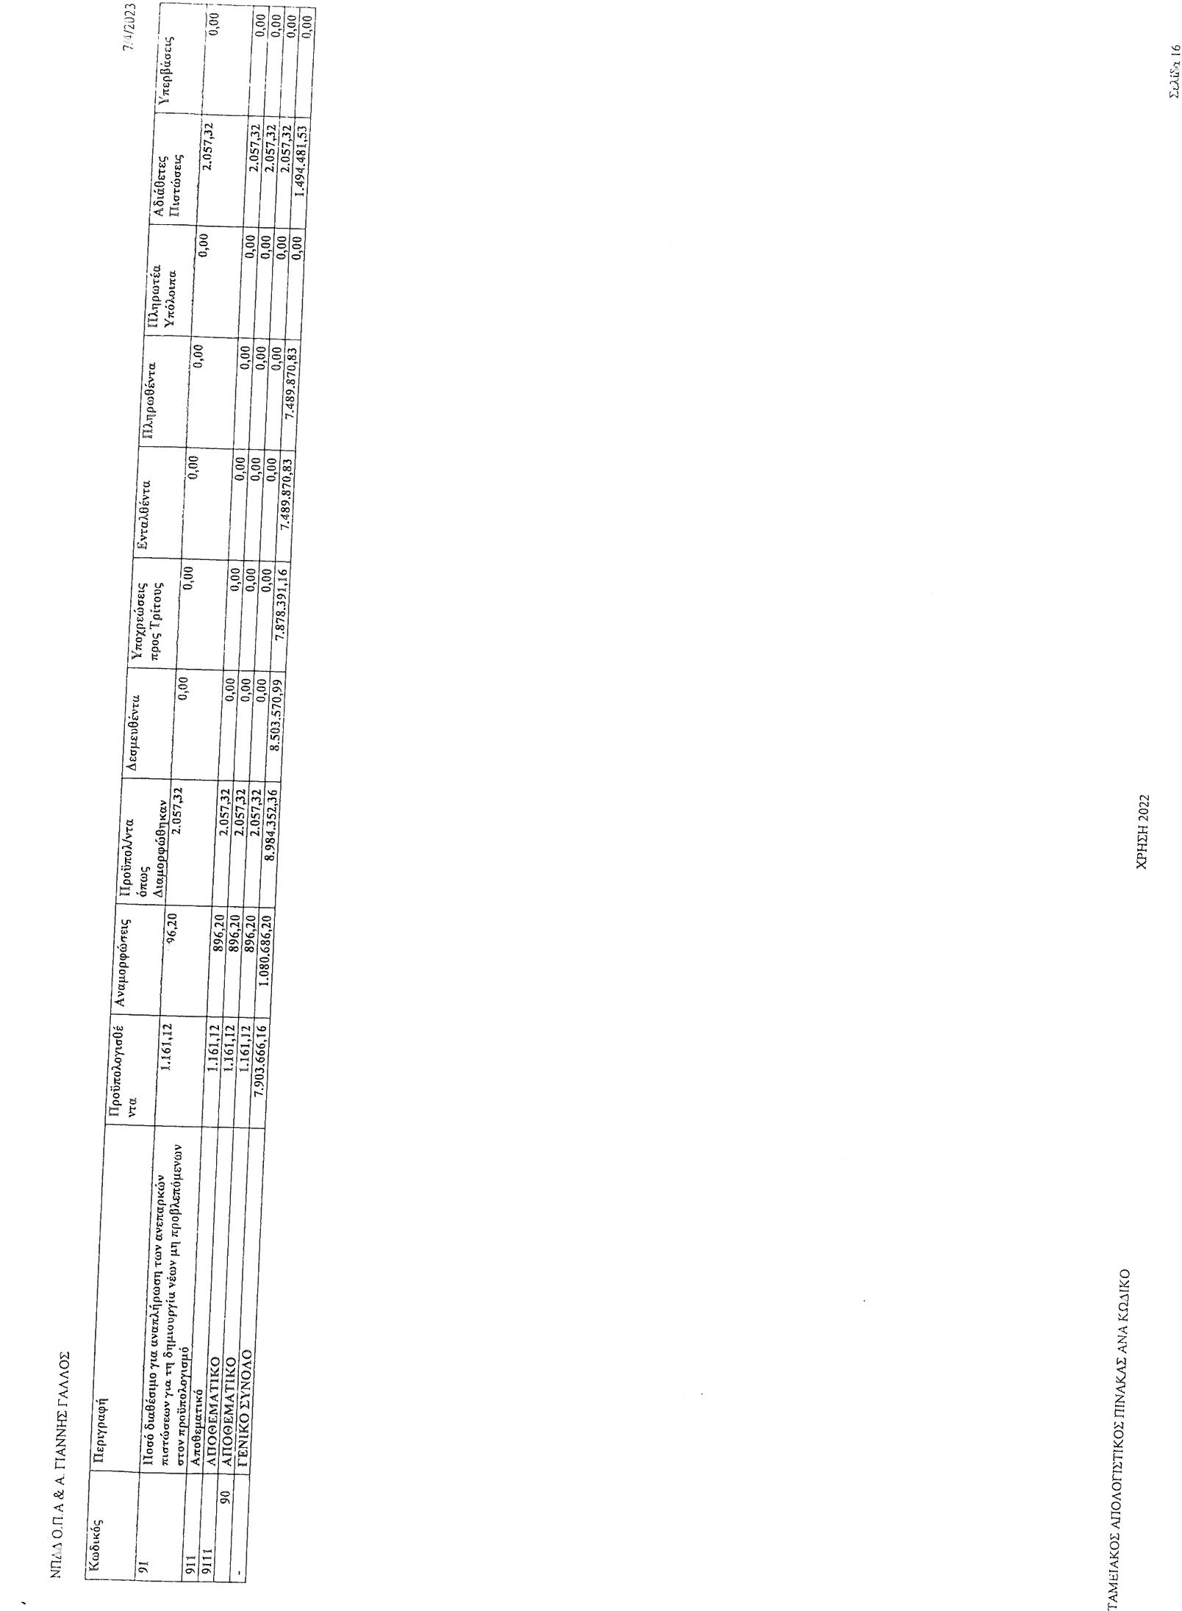

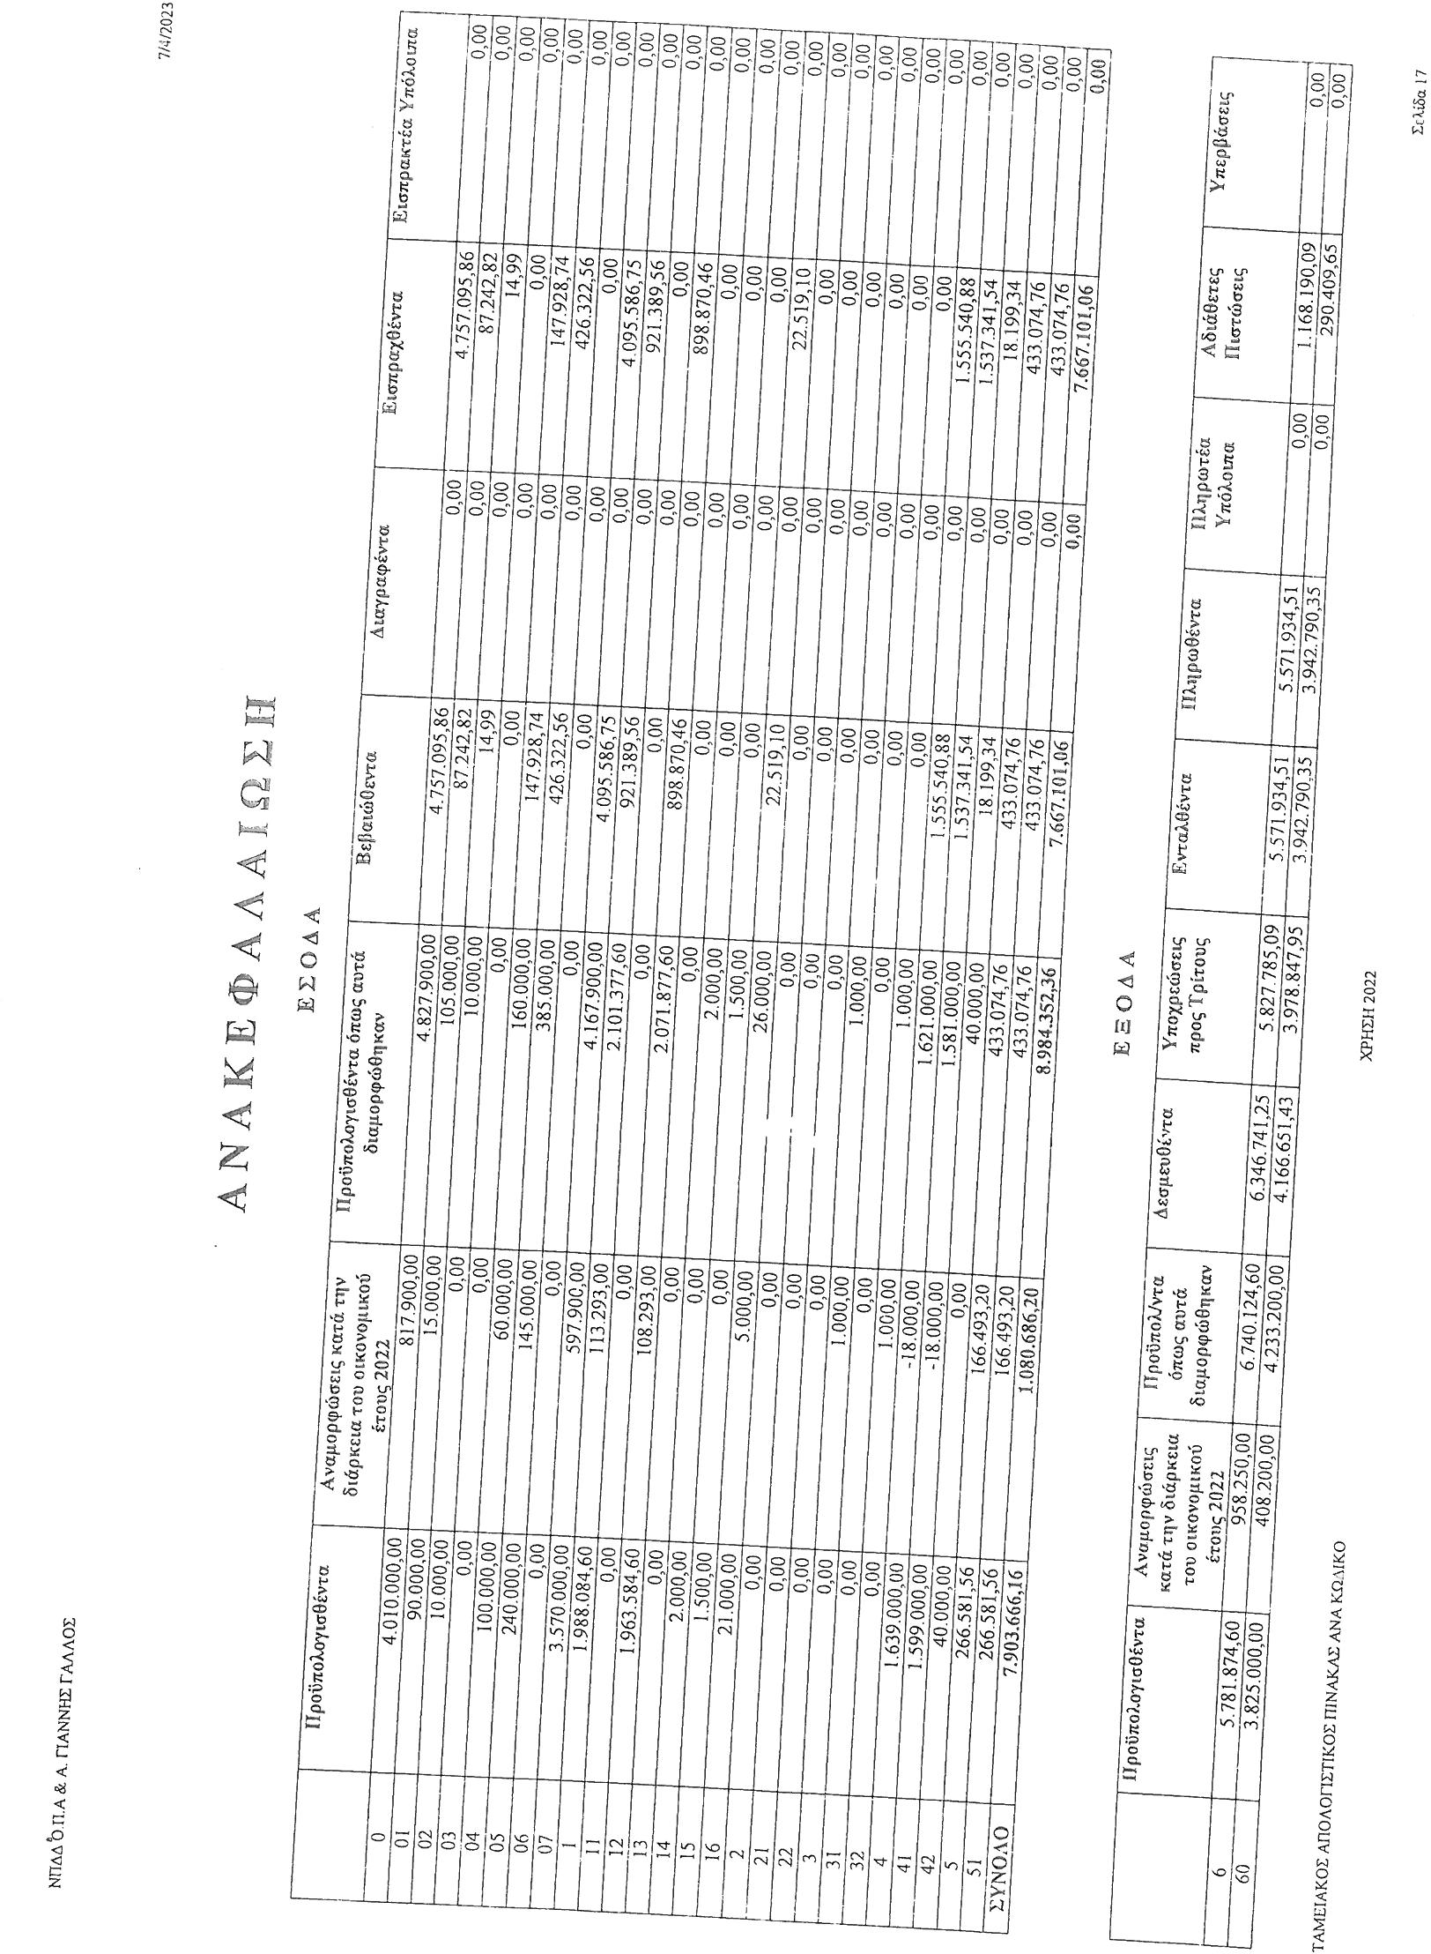

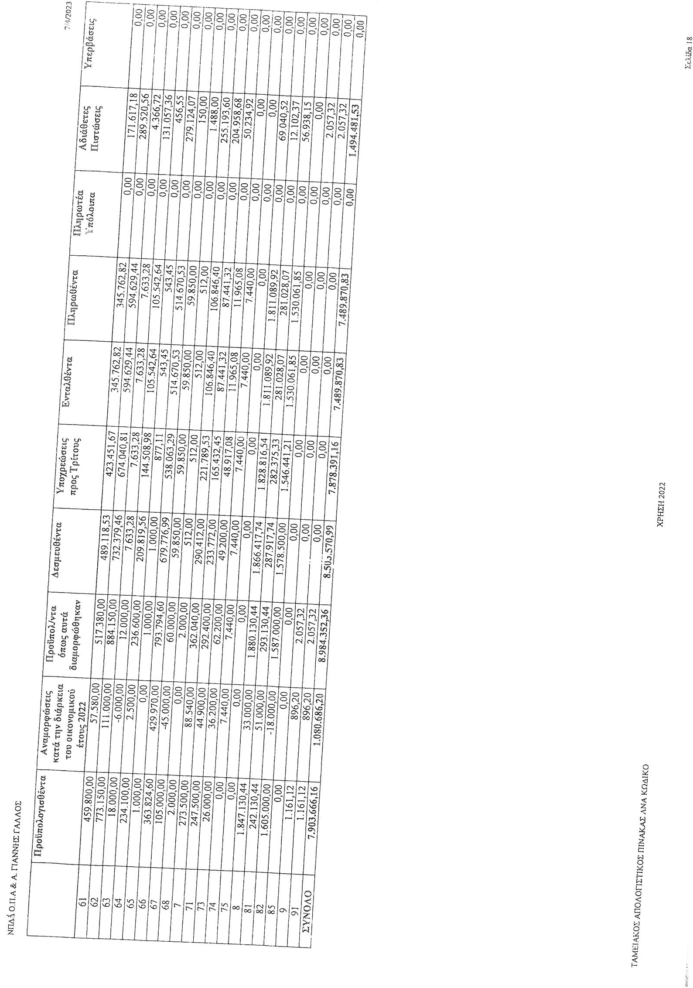
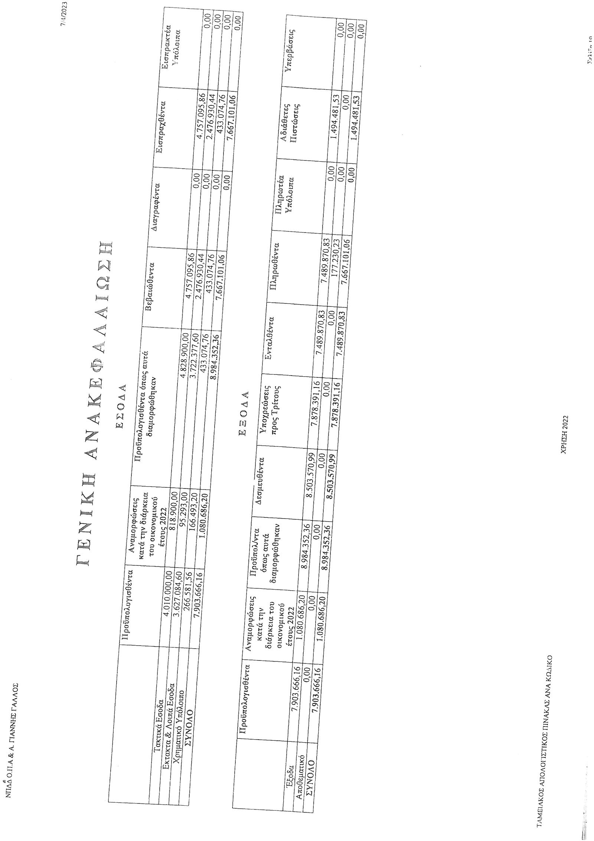

Στη λήψη της πιο πάνω απόφασης μειοψήφησαν τα μέλη του Δ.Σ. κ.κ. Γεώργιος Μαργωμένος, Παναγιώτης Γεωργούσης, Θεόδωρος Παπαθανασόπουλος και Μαρία Μάνη.

Αυτή η απόφαση έλαβε αύξοντα αριθμό -46- και δημοσιεύθηκε την 03-07-2023.
Μετά το τέλος των θεμάτων της ημερήσιας διάταξης λύνεται η συνεδρίαση.

Αφού συντάξαμε το παρόν πρακτικό υπογράφεται όπως πιο κάτω :

Ο ΠΡΟΕΔΡΟΣ Η ΑΝΤΙΠΡΟΕΔΡΟΣ

ΕΜΜΑΝΟΥΗΛ ΚΩΣΤΑΚΗΣ ΑΝΑΣΤΑΣΙΑ ΑΔΑΜΟΠΟΥΛΟΥ

ΤΑΚΤΙΚΑ ΜΕΛΗ :
ΕΜΜΑΝΟΥΗΛ ΚΩΣΤΑΚΗΣ |  | ΑΝΑΣΤΑΣΙΑ ΣΕΦΑΛΙΔΟΥ
ΑΝΑΣΤΑΣΙΑ ΑΔΑΜΟΠΟΥΛΟΥ | ΘΕΟΔΩΡΟΣ ΠΑΠΑΘΑΝΑΣΟΠΟΥΛΟΣ | ΜΑΡΙΑ ΜΠΙΚΩΦ
ΓΕΩΡΓΙΟΣ ΑΔΑΜΟΠΟΥΛΟΣ | ΕΥΑΓΓΕΛΟΣ ΑΝΔΡΕΑΔΗΣ | ΑΛΕΞΑΝΔΡΟΣ ΓΙΑΜΑΚΗΣ
ΓΕΩΡΓΙΟΣ ΜΑΡΓΩΜΕΝΟΣ | ΓΕΩΡΓΙΟΣ ΤΑΓΚΑΣ
ΠΑΝΑΓΙΩΤΗΣ ΓΕΩΡΓΟΥΣΗΣ | ΝΕΚΤΑΡΙΟΣ ΒΕΚΡΗΣ | ΜΑΡΙΑ ΜΑΝΗ

